Эчтәлек

- Гомуми характеристика ..........................…………………………………......1

- Белем бирү учреждениесенең өстенлекле юнәлеше, эшчәнлек торышы ...2-16

- Материаль-техник база белән тәэмин ителеш………………….................17-23

4. Конкурсларда катнашу, өстәмә белем бирү чаралары …………………....24-31

5. Мәктәп белән элемтә ......................………………………………………....31-32

6. Ата – аналар белән эш ................................................................………........32-34

7. Җәмәгатьчелек белән эш ................................................................................35-36

8.2017 – 2018 уку елына бурычлар .........................................…………….......36-37

Яңа Әлем балалар бакчасының 2016-2017 уку елына отчёты.

- Татарстан Республикасы Актаныш районы Яңа Әлем балалар бакчасы турында белешмә

- Гомуми характеристика

Яңа Әлем балалар бакчасы ике катлы бинага урнашкан. Гомуми мәйданы 407кв м, кухня, прачка, котельная аерым бинада мәйданы 158 кв м, бергә 578 кв м, җир мәйданы 0,6 га. 2016-2017 уку елында барлыгы 4 төркемдә 75 бала тәрбияләнде. Бакчада барлыгы 23 хезмәткәр эшли.
Юридик адрес: 423762, ТР, Актаныш районы, Яңа Әлем авылы,
Г.Тукай урамы, 59 йорт. Тел: 88(5552) 6-08-26

а)Татарстан Республикасы Актаныш муниципаль районы “Яңа Әлем балалар бакчасы” 2011 елдан башлап мәктәпкәчә белем бирү Муниципаль бюджет учреждениесе булып йөри. Эш режимы : 9 сәгать, эш атнасы 6 көнлек.

б)Белем бирү эшчәнлегенә лицензиясе: серия 16 Л № 0004659 , регистрация № 8634, 07 сентября, 2016 дан.

в)Медицина эшчәнлегенә лицензиясе: серия ЛО-01 - 0009972, регистрация № ЛО-16-01-002953, 27 сентябрь 2013 тән
Балалар бакчасы администрациясе.
Балалар бакчасы мөдире: Сарварова Гүзәл Рифак кызы, югары белемле педагог.

Педагоглар саны: 8,
шулар арасында тәрбиячеләр - 6,
I нче квалификацион категорияле - 4.
2 музыка җитәкчесе, 1 өлкән шәфкать туташы эшли.
Балалар бакчасында балалар урнашуы

Бакчага балалар электрон чират һәм ата-аналарның гаризасы нигезендә һәр елда август аенда медицина тикшерүе үтеп килгәннән соң ата-анасы белән килешү төзеп урнаштырыла. Май аенда приказ нигезендә яшь үзенчәлекләре буенча төркемнәргә күчеш ясала.
“Нарасый” төркеме (ясле- 1 кечкенәләр)- 14 бала
“Куянкай” төркеме( 2 кеч.- уртанчылар)- 21 бала
“Тиенкәй” төркеме ( зурлар) – 21 бала
“Теремкәй төркеме(мәктәп.әз.) 19 бала йөрде.
Балалар бакчасыннан 18 бала мәктәпкә укырга бара.

2016-2017 уку елында балалар бакчасының өстенлекле юнәлеше: танып - белү - сөйләм үсешен гамәлгә ашыру

2016 – 2017 уку елына алынган бурычлар:

1.Мәктәпкәчә белем бирү эшендә федераль дәүләт белем бирү стандартларына нигезләнеп, педагогик хезмәткәрләрнең профессиональ осталыкларын үстерергә;

2.Мәктәпкәчә тәрбия һәм белем бирүне Федераль дәүләт белем бирү стандартына туры китереп эшләү, һәр баланың интеллектуаль үсешенә ирешү, балаларның иҗади сәләтләрен үстерү өчен шартлар тудыру;

3. “Татарстн Республикасы халыклары телләре” турындагы законны тормышка
ашыруда яңа алымнарны кулланырга һәм укыту-методик комплекты аша балаларның сөйләмен сыйфатлы камиллләштерүне дәвам итәргә;

4. Балаларны ике дәүләт телендә дә иркен сөйләшергә, аралашырга өйрәтүдә, бәйләнешле сөйләм телен үстерү һәм сүз байлыгын арттыруда заманча технологияләр, мультимедиа чараларын, УМК куллану;

5. Иҗтимагый тормыш шартларында бала шәхесен җәмгыятькә яраклы итеп үстерергә һәм өстәмә белем бирүнең сыйфатын яхшыртырга;

6. Балалар бакчасы һәм гаилә арасындагы элемтәне халык педагогикасына, алдынгы гаилә тәҗрибәсенә таянып ныгытырга, милли рухта мәхәббәт тәрбияләүгә юнәлтергә булды.

Балалар бакчасында балаларга тәрбия һәм белем бирү түбәндәге программалар нигезендә алып барылды:

Инвариант өлеш:
Н.Е. Веракса, Т.С. Комарова, М.А. Васильеваларның "От рождения до школы" мәктәпкәчә тәрбия программасына -2011ел һәм “От рождения дошколы” ФГОС ка нигезләнеп тулыландырылган инновацион варианттагы якынча мәктәпкәчә гомуми белем бирү программасы
Белем бирү программасының вариатив өлешендә түбәндәге методик әдәбиятләр, җыентыклар кулланылды:
1. “Региональная программа дошкольного образования. Төбәкнең мәктәпкәчә белем бирү программасы” /Р.К.Шаехова/,2012
2.Программа “Изучаем русский язык” /С.М.Гаффарова,Г.З.гарафиева, /2013
3. “Туган телдә сөйләшәбез” Методик кулланма 2-3 яшь /Ф.В.Хәзрәтова/ 2012, Туган телдә сөйләшәбез” Методик кулланма 4-5, 5-7 яшьләр /З.М.Зарипова/ 2012
4. «Балалар бакчасында әдәп-әхлак тәрбиясе» К.В.Закирова,Р.Ә.Кадыйрова, Г.М.Сафиуллина
5."На поляне детства! Закирова К.В.
6. «Балачак аланы» К.В.Закирова
7.“Обучение детей дошкольного возраста правилам безопасного поведения на дорогах” Р.Н.Миннеханов, А.Х.Халиуллин.
*авторлык программалары: “Балаларга музыка тәрбиясе бирү” Андерьянова.

“Яңа Әлем балалар бакчасының” балалар бакчасының 2016-2017 нчы уку елында белем-тәрбия бирү эшенә анализ

Яңа Әлем балалар бакчасы ««Мәктәпкәчә тәрбиядә Дәүләт федераль белем бирү стандартларын тормышка ашыруны өйрәнү шартларында педагогларның компетентлыкларын күтәрү» методик темасы өстендә эшләде. Максаты: Ата-аналар белән берлектә мәктәпкәчә яшьтәге балаларга тәрбия, заманча белем һәм үсеш бирү. Проблема: Мәктәпкәчә яшьтәге балаларның сәламәтлеген һәм сәламәт яшәү рәвешен тәэмин итеп, мәктәпкә әзерлек сыйфатын яхшырту.
Бүлмәләрдә татар әкиятләреннән иллюстрацияләр эленгән. Ата-аналар белән эш һәм алар өчен мәгълүмат – татар һәм рус телләрендә алып барыла. Укыту – тәрбия процессын камилләштерү һәм аның нәтиҗәлеген күтәрү өчен педагоглар түбәндәге бурычларга таянып эшләделәр:
- Балаларга белем-тәрбия бирү эшен ФДББСна яраклаштырып планлаштыру.
- Педагогларның эш тәҗрибәсен таратуны дәвам итү.
- Балаларның үсеш дәрәҗәсен билгеләүче күрсәткечләр буенча эшне системалаштыру.
-Рухи – әхлакый тәрбия нигезендә балаларда һәм ата-аналарда сәламәт яшәү рәвешен формалаштыру

Педагогларның эш тәҗрибәсен тарату

2016-2017 нче уку елында бакчада 4 төркем эшләде, аларга 75 бала йөрде.

Төркемнәр | педагоглар | Белеме | категориясе | Педстаж
Ясле – 1кечкенәләр | Максутова Л.Р. | Югары | Беренче кв. категория | 9
Ясле – 1кечкенәләр | Мирзасалихова Л.В. | Махсус урта | Беренче кв. категория | 27
2 кечкенә – уртанчылар | Аглямова Р.Х. | Югары | Беренче кв. категория | 25
2 кечкенә – уртанчылар | Идрисова А.Н. | Махсус урта | - | 1
Зурлар | Султанова Л.Х. | Махсус урта | Беренче кв. категория | 29
Зурлар | Идрисова А.Н. | Махсус урта | - | 1
Мәктәпкә әзерлек | Закирова Ф.Ө. | Югары | Беренче кв. категория | 11
Мәктәпкә әзерлек | Мирзасалихова Л.В. | Махсус урта | Беренче кв. категория | 27

Уку елында «Яңа Әлем балалар бакчасы» балалар бакчасы федераль дәүләт белем бирү стандартына нигезләнеп, Н.Е.Веракса, Т.С.Комарова, М.А.Васильева редакциясендәге «Туганнан алып мәктәпкә кадәр» программасы белән эшләде. Педагоглар балалар эшчәнлеген, белем бирү һәм режим вакытларында бара торган белем бирү эшчәнлекләрен, гомумән, ФДББС үзләштерүгә нигезләнеп, балаларның бакчадагы көн буена тиешле булган бала эшчәнлегенең төрле төрләрен ныклап планлаштырдылар һәм оештырдылар. Тәрбиячеләр зурлар һәм балаларның уртак эшчәнлекләрен оештыруны планлаштырганда, уенга күбрәк басым ясадылар, милли төбәк компонентлары материалларыннан (дидактик уеннар, татарча мультфильмнар карау) файдаланып, җырлар җырлау, проблемалы ситуацияләр чишү кебек төрле кызыклы моментлар белән баеттылар. Халык педагогикасы белән беррәттән, заманча яңа техник казанышларны куллану (проектор, ноутбук, компьютер), МТК кулланып эшләү, дидактик уеннарның төрле, күрсәтмә материалларның бай булуы белем–тәрбия бирү эшендә уңай нәтиҗәләргә ирешергә мөмкинлек бирде.
Педагоглар дөрес сөйләм культурасын тәрбияләүдә максатка ирешү өчен сүз сәнгатенә, матур әдәбиятка мөрәҗәгать иттеләр. Сәнгать әсәрләренең мәгънәсенә төшенү, гүзәллек хисен үзләштерү – бала өчен аерым сүзләрдән башлана. Сәнгатьле итеп уку вакытында бала шул ук сүзләрнең төсмерен, максатка ярашлы итеп үз тавышы аша яңгыратырга өйрәнә. Педагоглар балаларга сулыш күнегүләре аша сөйләм аппаратындагы киеренкелекне бетерү, сөйләмдә интонация формалаштыру өстендә даими эшләделәр. Баланың сүз байлыгын арттыру, үз фикерен башкаларга ачык, аңлаешлы итеп сөйләргә өйрәтү аның барлык фән буенча белем алуына юл ача,
педагоглар аларның фикер йөртү сәләтен үстерүгә, акыл үсешенә ярдәм итәләр. Шөгыльләрне балаларны мавыктырырлык, кызыклы, күңелле итеп уен рәвешендә үткәрү зур отыш бирә. Төрле күрсәтмә әсбаплар, рәсемнәр, уенчыклар, өстәл театры һәм халкыбызның авыз иҗаты җәүһәрләрен куллану да балаларда әхлакый сыйфатларны тәрбияләүдә зур йогынты ясый. Шулай ук балаларны татар халкының көнкүреш гадәтләре, йолалары, бәйрәмнәре (Сөмбелә, Нардуган, Нәүрүз, сабантуй һ.б.) белән таныштыру яшь буынны күркәм холыклы, инсафлы, әдәпле итеп тәрбияләргә ярдәм итә.
Хәзерге педагог югары профессиональ компетентлыкларга ия булудан тыш, компьютер технологиясен дә яхшы белергә, кирәкле мәгълүмат табып, тиешенчә куллана белергә тиеш. Балалар бакчасы җитәкчелеге тәрбияченең үз тәҗрибәсе, педагогик осталыгы никадәр бай һәм зур булса, балаларга шулкадәр уңай йогынты ясавын күрә, аларның ихтыяҗын аңлап эш итә. Шуңа күрә дә, педагогик коллективны туплау, педагогларның квалификациясен һәм профессиональ осталыгын күтәрүгә ныклы игътибар бирелә. Балаларда белем һәм тәрбия бирүнең эчтәлеген, сыйфатын яхшырту йөзеннән күп темаларга педагогик киңәшмәләр, консультацияләр план нигезендә оештырылды. Бу елдагы уку елында 4 педагог ФГОС буенча курсларда булып, үз белемнәрен күтәрделәр, ә тәрбияче Мирзасалихова Л.В. бу уку елында аттестация үтеп, 1 квалификацион категория алуга иреште.

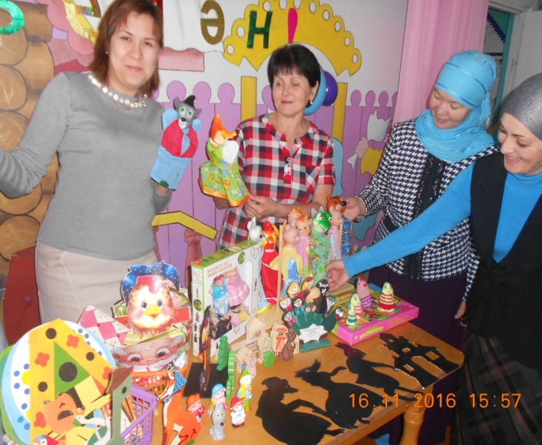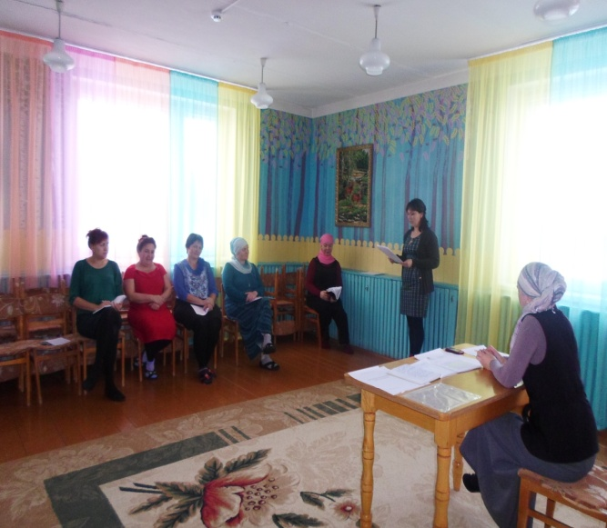

Тәрбиячеләр педкиңәшмәләр вактында

Педагогларның аттестация үтүе

 | 2014-2015 уку елы | 2015-2016 уку елы | 2016-2017 уку елы
Югары кв. категория | - | - | -
1 кв.категория | 5 (83%) | 3 (50%) | 4 (67%)
соответствие | - | - | -
категориясез | 1 (17%) | 3 (50%) | 2 (33%)
Барысы | 6 тәрбияче | 6 тәрбияче | 6 тәрбияче
Категорияле педагоглар саны | 5 (83%) | 3 (50%) | 4 (67%)

2016-2017 уку елында 1 квалификацион категорияле тәрбиячеләрнең саны 1 гә артты, алдагы уку елында бу өлкәдә куелган бурыч үтәлде. 2017-2018 елда педагогларның категориясен күтәрү өстендә эшне дәвам итү бурыч булып тора.
Перспектива: Категориясез педагогларның квалификацион категорияләрен күтәрү өстендә эшләргә.

Педагогик кадрларның белем дәрәҗәсе

Уку елы | Педагоглар саны | белеме
Уку елы | Педагоглар саны | югары | Махсус урта
2014-2015 | 6 | 4 (67%) | 2 (33%)
2015-2016 | 6 | 4 (67%) | 2 (33%)
2016-2017 | 6 | 4 (67%) | 2 (33%)

Перспектива: педагог Идрисова А.Н. бу елда югары белем алып, дипломлы булуын, Максутова Л.Р. переподготовка үтүен тәэмин итү.

Педагогик кадрларның курс үтүләре

Уку елы | Педагоглар саны | ФГОС буенча курслар үтү
2014-2015 | 6 | -
2015-2016 | 6 | 1 (17%)
2016-2017 | 6 | 4 (67%)

“Яңа Әлем” балалар бакчасының
«Төп белем бирү программасы»ның үтәлеш нәтиҗәләре

2016-2017 нчы уку елы ахырына балаларның программаны үзләштерү сыйфатының мониторингы үткәрелде. Тикшерү өчен түбәндәге бурычлар куелды:
- белем бирү өлкәләре буенча балаларның белем-күнекмәләрен бәяләү;
- һәр яшь төркемнәрендә белем бирү программасын үзләштерелүнең гомуми тенденциясен билгеләү;
Диагностика үткәрүдә барлык яшь төркемнәре дә катнашты. Төркемнәрдә белем бирү процессының эчтәлеге балалар бакчасының төп белем бирү программасына нигезләнеп төзелде.
Программаны үзләштерү системасы эшендә методик ярдәм күрсәтелде:
- диагостика үткәрү өчен критерийлар, баллларны санау, документация тутыру буенча шәхси эш ( Тәрбиячеләр );
- диагностика үткәрү сыйфатын контрольдә тоту, эш барышында күзәтү, нәтиҗәләр буенча анализ ясау;
Уку елы ахырына программаны үзләштерү буенча күрсәткечләр түбәндәгечә:

ФИЗИК ҮСЕШТӘ БАЛАЛАРНЫҢ КҮРСӘТКЕЧЛӘРЕ:

нәтиҗә уку елы уку елы
күрсәткечләре башы азагы

ТҮБӘН 0 % 0 %

УРТАЧА 52 % 6 %

ЮГАРЫ 48 % 94 %

СОЦИАЛЬ - КОММУНИКАТИВ ҮСЕШ БУЕНЧА ДИАГНОСТИКА КҮРСӘТКЕЧЛӘРЕ.

Нәтиҗә уку елы уку елы
Күрсәткечләре башы азагы

ТҮБӘН 9 % 0 %

УРТАЧА 48 % 11,5 %

ЮГАРЫ 43 % 88,5%

Бакчабызда рус теле атналыгы уңаеннан план төзелде һәм шул план нигезендә эшчәнлек алып бардык. Шулай ук рус халкының көнкүреше сурәтләнгән почмак булдырдык, шөгыльләрдә, режим моментларында балалар белән эшчәнлек алып барабыз. Рус телендә әкиятләр сәхнәләштерелә, русча җырлар, шигырьләр өйрәттек.
Атнаның һәр пәнҗешәмбе көнен рус теле көне итеп билгеләп, барлык бакча персоналлары да балалар белән рус телендә сөйләшә.

СӨЙЛӘМ ҮСЕШЕ БУЕНЧА ДИАГНОСТИКА КҮРСӘТКЕЧЛӘРЕ.

Нәтиҗә уку елы уку елы
Күрсәткечләре башы азагы

ТҮБӘН 11 % 4 %

УРТАЧА 77 % 16,5 %

ЮГАРЫ 12 % 79,5 %

ТАНЫП - БЕЛҮ ҮСЕШЕ БУЕНЧА ДИАГНОСТИКА КҮРСӘТКЕЧЛӘРЕ.

Нәтиҗә уку елы уку елы
Күрсәткечләре башы азагы

ТҮБӘН 14,5 % 1 %

УРТАЧА 70 % 20,5%

ЮГАРЫ 15,5 % 78,5 %

НӘФИС – НӘФӘСӘТИ (ХУДОЖЕСТВЕННО _ ЭСТЕТИЧЕСКОЕ РАЗВИТИЕ) ҮСЕШ БУЕНЧА ДИАГНОСТИКА КҮРСӘТКЕЧЛӘРЕ.

Нәтиҗә уку елы уку елы
Күрсәткечләре башы азагы

ТҮБӘН 17 % 0 %

УРТАЧА 67 % 15 %

ЮГАРЫ 16 % 85%

Рус теле буенча күрсәткечләр

Нәтиҗә уку елы уку елы
Күрсәткечләре башы азагы

ТҮБӘН 62,5 % 3 %

УРТАЧА 37,5% 30 %

ЮГАРЫ 0 % 67 %

ДИАГНОСТИКА НӘТИҖӘЛӘРЕ БУЕНЧА ГОМУМИ КҮРСӘТКЕЧЛӘР:

Нәтиҗә уку елы уку елы
Күрсәткечләре башы азагы

ТҮБӘН 19 % 1,5 %

УРТАЧА 58,5 % 16,5 %

ЮГАРЫ 22,5 % 82 %

Анализ: Барлык юнәлешләр арасында иң күп түбән күрсәткечле юнәлеш – рус теле. Сәбәпләре: җирлекнең саф татар булып, аралашу да саф татар телендә булуы рус телне тиешле дәрәҗәдә үзләштерүдә авырлыклар тудыра. Күп кенә ата-аналар балаларга рус телен өйрәтүгә әһәмият биреп бетермиләр.
Башка өлкәләр буенча түбән күрсәткечләр булуның мөмкин сәбәпләре – балаларның уен эчтәлеген тиешенчә үтәмәү, кайбер балаларның аралашу күнекмәләренең түбән булуы, үсешләрендә аерым үзенчәлекләр булу, яшь тәрбиячеләрнең уенны оештыру осталыгы җитеп бетмәү. Башка өлкәләр белән чагыштырганда, физик тәрбия, танып-белү өлкәләре буенча буенча күрсәткечләр яхшырак. Шулай да, сәламәт яшәү рәвеше һәм танып-белү эшчәнлегенә багышлап балалар белән генә түгел, ата-аналар белән эшне активрак алып барырга кирәк.
Перспектива:
- түбән күрсәткечләр бирүче балалар белән эшләү өчен алдагы елга шәхси эш планы төзү.
- Ата-аналарга бердәм тәрбия бирү өчен өйдә дә шартлар тудырырга кирәклеге турында тәкъдимнәр бирү.
- Киләсе уку елында педагоглар белән методик ярдәм эшен тирәнрәк алып бару.

Балаларны мәктәпкә әзерләү һәм интеллектуаль үсешен булдыру

Мәктәпкәчә яшьтәге балаларны мәктәпкә әзерләү һәм күчүчәнлек буенча эшне тормышка ашыру – актуаль проблемаларның берсе булып тора. Бу юнәлештә Яңа Әлем төп гомуми белем бирү мәктәбе белән эш алып барыла. Уку елы башында килешенүләр төзелде, эш планы билгеләнде. Мәктәп укытучылары, тәрбиячеләр, ата-аналар катнашында җыелышлар, очрашулар, ачык чаралар үткәрелде.
2016 - 2017 уку елында 18 укырга керүче балага яңача мониторинг уздырылды. Нәтиҗәләре буенча
белем дәрәҗәләре күрсәткече:

IV югарылыктагы балл (уртача – 3,2 – 4) - 2 бала (барлыгы 6, 42 балл) – 11,5 %
III югарылыктагы балл (уртача – 2,5 – 3,19) - 15 бала (барлыгы 41,10 балл) – 83 %
II югарылыктагы балл (уртача – 2,0 – 2,49) - 1 бала (2.10 балл) - 5,5 %
I югарылыктагы балл ( 2 баллдан түбән) - юк

Гомуми балл - 49, 62 балл
1 балага уртача балл- 2,76
өлгереш – 100 %
сыйфат – 11,5 %

Үткәрелгән чаралардан чыгып алдагы уку елында түбәндәгеләрне искә алу шарт итеп куелды:
- Белем бирү эшчәнлекләренә күбрәк уеннар, күнегүләр, экспериментлар кертергә.
- Балаларда стандарт булмаган фикер йөртүне үстерү, проблемалы бурыч һәм сорауларны чишүдә оригиналь юлларны хуплау.

Татарстан Республикасы дәүләт телләре һәм Татарстан Республикасында башка телләр турында Татарстан Республикасы Законын үтәү

«Татарстан Республикасы дәүләт телләре һәм Татарстан Республикасында башка телләр турында Татарстан Республикасы Законын» тормышка ашыру максатыннан, ана телен һәм рус телен өйрәтү, сөйләм үстерү, әдәби телдә сөйләшү күнекмәләре булдыру барлык төркемнәрдә дә «Туган телдә сөйләшәбез» һәм «Изучаем русский язык» укыту-методик комплектын кулланып, Идел буе халыкларының мәдәниятын һәм сәнгатен өйрәнү, рухи – әхлакый һәм патриотик тәрбия бирү, балаларда гражданлык хисе тәрбияләү эше тематик план нигезендә алып барылды, төрле мәдәни чаралар үткәрелде: «Сөмбелә», «Нардуган», «Нәүрүз», «Сабантуй» һ.б.
Бакчада балаларны рус һәм ана теленә өйрәтү, сөйләм телен үстерү өчен барлык шартлар да тудырылган. Төркемнәрдә ана теле һәм рус теленә өйрәтү өчен яшь үзенчәлекләре буенча төрле методик әсбаплар, дидактик уеннар, кулланылган программа һәм МТК буенча төрле күргәзмә һәм тарату әсбаплары, татар телендә мультфильмнар, аудиоязмалар бар. Рус теле, грамотага өйрәтү эшчәнлекләре өчен һәр балага эш дәфтәрләре булдырылды. Алар белән ел дәвамында эшчәнлекләр алып барылды, ачык ишекләр вакытында әлеге эшләр яктыртылды. Төрле юнәлешләрдә уен эшчәнлеген оештыру өчен уен почмаклары җиһазландырылган, шөгылләрне күп төрле алымнар кулланып үткәрерлек итеп кирәкле материаллар тупланган, һәр төркем бүлмәсе дә тулыландырылды, баетылды.

СӨЙЛӘМ ҮСЕШЕ БУЕНЧА ДИАГНОСТИКА КҮРСӘТКЕЧЛӘРЕ.

Нәтиҗә уку елы уку елы
Күрсәткечләре башы азагы

ТҮБӘН 11 % 4 %

УРТАЧА 77 % 16,5 %

ЮГАРЫ 12 % 79,5 %

Рус теле буенча күрсәткечләр

Нәтиҗә уку елы уку елы
Күрсәткечләре башы азагы

ТҮБӘН 62,5 % 3 %

УРТАЧА 37,5% 30 %

ЮГАРЫ 0 % 67 %

Анализ: балалар бакчасына йөрүче балаларның чиста татар гаиләләреннән булуы төркемнәрдә рус теленнән күрсәткечләрнең түбәнрәк булуына йогынты ясый. Чөнки гаиләләрдә үзара аралашу фәкать татар телендә генә алып барыла.
Перспектива: ата-аналарга балалар белән рус телдә дә аралашу кирәклегенә басым ясарга, балаларның үзара рус телендә дә сөйләшүләренә ирешергә.

Рухи – әхлакый тәрбия нигезләрен формалаштыру

Безнең балалар бакчасында рухи – әхлакый тәрбия нигезләрен формалаштыру – иң актуаль мәсьәләләрнең берсе. Шуңа да еллык план нигезендә бу юнәлештә төрле эш чаралары каралды. Ата-аналар белән тыгыз элемтәдә эшләп кенә, балаларда әхлак тәрбиясе формалаштырырга мөмкин. Балалар бакчасында балаларны халкыбызның үткәне, әби-бабаларыбызның гореф-гадәтләре, йолалары һәм бүгенге тормышы белән таныштырып бардык. Сабыйларыбызга кечкенәдән милли тәрбия бирүне күздә тотып, милли бәйрәмнәр үткәрүгә зур игътибар бирелде. Милли традицияләрне саклап калу, үстерү максатыннан , Сөмбелә, Нардуган, Нәүрүз, Масленица, Сабантуй бәйрәмнәре күңелгә үтеп керерлек итеп үткәрелде. Мондый бәйрәмнәр гаилә белән бакча арасында тыгыз элемтәләр урнаштыра, ә әзерлек вакытында бәйрәмнәрнең тарихы, милли мәдәниятыбызның үрнәкләре тирәнтен өйрәнелә, ягъни әби-бабаларыбыз тудырган матурлык серләренә төшендерә.

Рухи – әхлакый тәрбия нигезендә балаларда һәм ата-аналарда сәламәт яшәү рәвешен формалаштыру

Балалар бакчасында рухи – әхлакый тәрбия нигезендә балаларда һәм ата-аналарда сәламәт яшәү рәвешен формалаштыруга да зур игътибар бирелде. Заманча җиһазландырылган физкультура - музыка залында балалар белән эшчәнлекләр, төрле күңелле бәйрәмнәр, кичәләр, спорт ярышлары үткәрелде. Җәй айларында шөгыльләр спорт мәйданчыкларына күчерелә. Кызыклы ярышларда, эстафеталарда ата-аналар да бик теләп катнаштылар. Көндезге йокыдан соң гимнастика, төрле чыныктыру чаралары: сәламәтлек сукмагыннан, чәнечкеле келәмнән йөрү, тамак чайкау һәрдаим үткәрелеп килде. Балаларның сәламәтлеген саклау, ныгыту һәм сәламәт яшәү рәвешен формалаштыру эше традицион һәм традицион булмаган алымнар белән алып барылды:
- суган-сарымсакны турап кую, ашату
- сарымсак медальоны тагып йөрү;
- иммунитетны күтәрү өчен витаминлы чәйләр эчү, поливитаминнар бирү;
- регуляр рәвештә бүлмәләрне җилләтү;
- яланаяк йөрү;
- салкынча су белән кулларны терсәккә кадәр юу.
Балаларны сәламәтләндерүдә өлкән шәфкать туташы эшләде. Балаларның уенын, хәрәкәтләнүен, туклану процессын дөрес оештыру һәм режим моментларының төгәл үтәлешен контрольдә тоту балаларның авыруын киметергә мөмкинлек тудырды.

Балаларның бакчага йөрү һәм авыру көннәренә анализ:

 | 2013-2014 уку елы | 2014-2015 уку елы | 2015-2016 уку елы | 2016-2017 уку елы
Балаларның бакчага йөрүе | 94 | 86 | 83 | 75
1 баланың елга авырып калдырган көне | 0,5 | 0,2 | 0,27 | 0,14

Анализ: узган ел белән чагыштырганда, балаларның бакчага йөрү күрсәткече - югары, 1 баланың елга авырып калдырган көн күрсәткече - узган елгыдан түбәнрәк. Бу балаларны сәламәтләндерү эшен нәтиҗәле оештыру нәтиҗәсе.
Перспектива: балаларның бакчага даими йөрүен тәэмин итү өстендә ата-аналар белән эш алып барырга; сәламәт яшәү рәвеше эшен камилләштерергә.

2016 елда бала көне күрсәткече түбәндәгечә: бала көне 20 430 - 99% . Калдырган көн барлыгы-88, авыру буенча – 5 көн туры килә. 18 ата-ана түләүдән 50% ташлама ала. Бала көне күрсәткече кимү – бала санының былтыргыга караганда азрак булуы белән бәйле.
Ата-аналар өчен “Сәламәтлек” һәм “Әти-әниләргә” стендларына балалар авырулары турында санбюльлетеньнәр чыгарылды: “Грипптан сакланабыз”, “Балаларны тукландыруда витаминнарның роле”, “Балаларда йогышлы авырулар”, “Яз һәм авитаминоз”, “Аю табаны”, “Градусник ниләр сөйли”, “Тамак бакасы”, “Отитлар”, “Холера”, “Энтеробиоз”, “Ревматизм – мәкерле чир”, Балаларның күзләрен саклыйк” һ.б; төрле папкалар һәм ширмалар ясалды: “Беренче медицина ярдәме күрсәтә бел”, “Сәламәт булыгыз”, “Яшел аптека”, “Балаларда йогышлы авырулар”, “Аяк астында шифа”, “Бишек”, “Саулыгым – байлыгым”, “Тәмле дә, файдалы да”, “Сәламәт булыйм дисәң”, “Кешенең матурлыгы сәламәтлектә”, “Хәрәкәттә – бәрәкәт” темасына стендлар ясалды. Сайтта да аерым сәламәтлек өчен киңәшләр кертеп барылган бүлек бар.
Дөрес туклану балаларның сәламәтлеген яшхыртуда мөһим роль уйный. 2016 елда бер балага туклану суммасы якынча 1 көнгә 61 сум 85 тиенгә, ә бер айга бер баланы карау суммасы 13 216,72 сумга төшә.
2016 – 2017 уку елында Актаныш район үзәк больница врачлары килеп балаларга манту куеп, сәламәтлекләренә медосмотр үткәрделәр, нәтиҗәләр түбәндәгечә булды:

БАЛАЛАРНЫҢ СӘЛАМӘТЛЕК ТӨРКЕМНӘРЕ ТҮБӘНДӘГЕЧӘ:
I II III IV
36 35 4 -

2016-2017 уку елында 1 инвалид бала йөрде һәм 100% ата-ана түләүләреннән ташлама алды.

Яңа Әлем балалар бакчасының 2016 – 2017 уку елында: Физик, социаль – коммуникатив, сөйләм, танып – белү, нәфис – нәфәсәти үсешләр буенча чагыштырма Аналитик справка .
ФИЗИК үсеш

Үсеш дәрәҗәләре арта. Бу инде балаларның физик күрсәткечләренең үсүенә бәйле.

Социаль – коммуникатив үсеш

Балаларның социаль – коммуникатив аралашулары арта бара.

Сөйләм үсеше

Балаларның җавапларында , фикерләүләрендә мөстәкыйльлек чагыла. Мәгънәле, аңлаешлы итеп сөйли белергә өйрәнәләр.

Танып – белү үсеше

Үсеш дәрәҗәләре арта бара.
Нәфис – нәфәсәти үсеш

Саф татар җирлеге булу сәбәпле, балаларны өйрәтүнең күп өлеше балалар бакчасына туры килә. Гаиләдә рус телендә аралашкан бер генә бала бар.

ДИАГНОСТИКА НӘТИҖӘЛӘРЕ БУЕНЧА ГОМУМИ КҮРСӘТКЕЧЛӘР:

Рус теле буенча күрсәткечләр

Нәтиҗә уку елы уку елы
Күрсәткечләре башы азагы

ТҮБӘН 0 % 0 %

УРТАЧА 83,5% 47%

ЮГАРЫ 16,5% 53 %

Рус теленә өйрәтү буенча күрсәткечләрнең түбәнрәк булуы- җирлектә рус телендә аралашу булмау белән дә бәйле. Моның өстендә алдагы елларга да эшләр планлаштырыла.

Нәтиҗәләр:
2016 -17 уку елында Тәрбия һәм белем бирү программасы үтәлде.
Тәкъдимнәр:
Тәрбиячеләргә УМК материалларын эшчәнлекләрдә һәм режим моментларында тагын да активрак кулланырга, җиһазларның калган өлешләрен ломинировать итеп, тышлап бетерергә.
Материаль-техник база белән тәэмин ителеш.

- Музыка һәм физкультура бүлмәсе;
- Аудио һәм видео җиһазлар;
- Юл йөрү кагыйдәләрен өйрәтү тирәлеге;
- Рус теле, ана теле тирәлекләре;
- Экология тирәлеге;
- Психик киеренкелекне йомшарту тирәлеге;
- Музей;
- Шәфкать туташы бүлмәсе;
- Методик бүлмә;
- 4 төркем һәм 4 йокы бүлмәсе;
- Культура – гигена үстерү бүлмәләре;
- Ашханә;
- 4 уен мәйданчыгы;
- Физкультура мәйданчыгы;
- Яшелчә бакчасы;
- Чәчәклек мәйданчыклары;
- Яшелчә саклау базы;
- Кер юу һәм җылылык бирү бүлмәләре;

2016-2017 уку елында ел дәвамында кухня зданиесендә 1 ишек, түбә өчен 1 кечкенә ишекләр ясатылды.

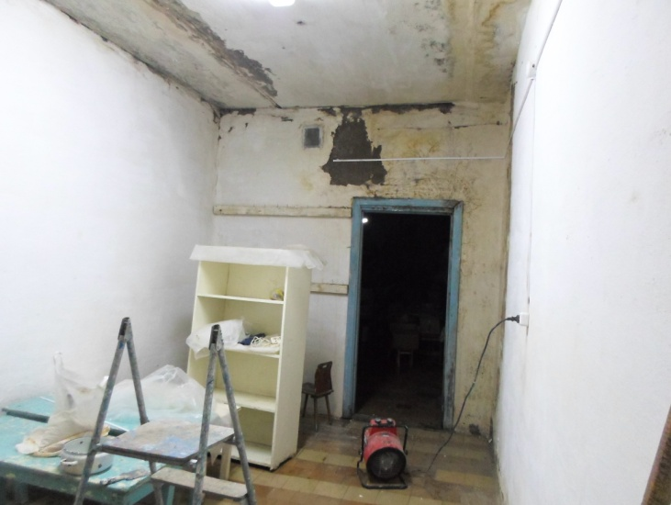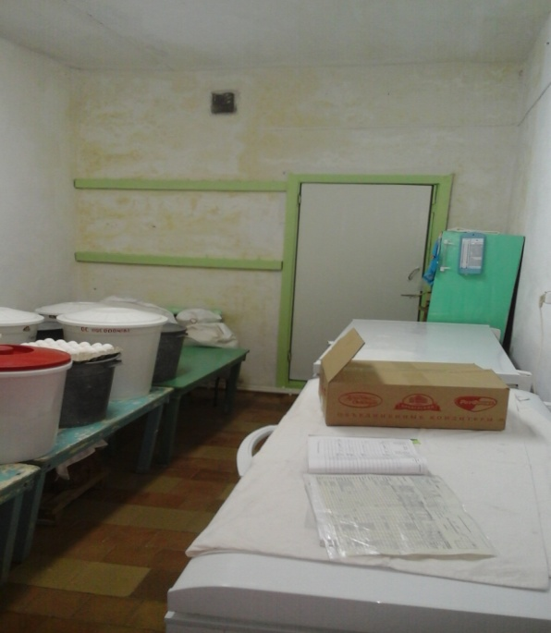

Ремонтка кадәр кухня склады ремонттан соң

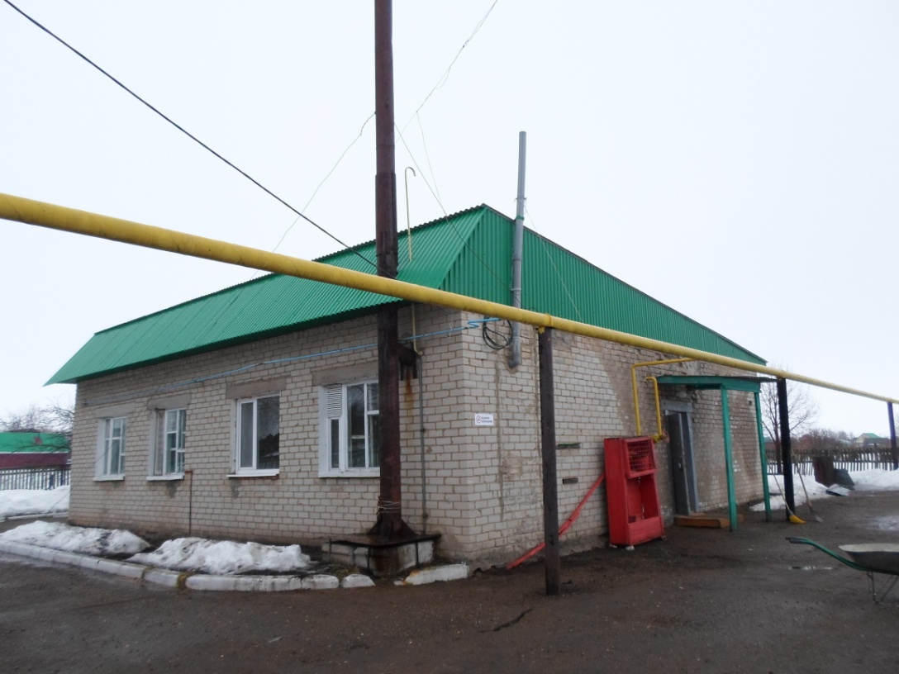

Төп бинаның кәрнизләре дә алыштырылып, ишек ясатылды

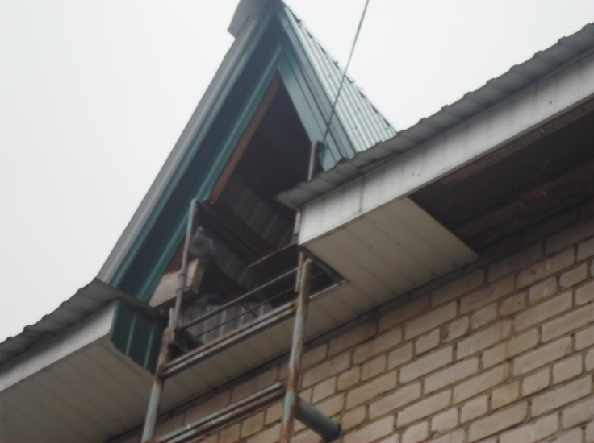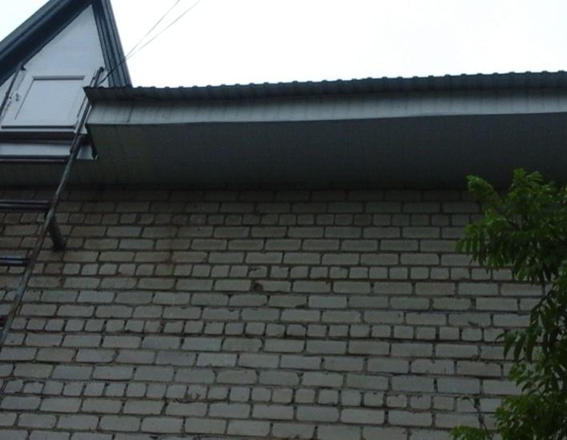

Ремонтка кадәр Ремонттан һәм ишек куелганнан соң

2017 елның 1 сентябренә кадәр 270,205 сумлык ремонт үткәрелүе күздә тотыла.

2016 -2017 уку елы эчендә булган җиһазлар түбәндәгеләре белән тулыландырылды:

Музыка һәм физкультура залы стелаж, микрафоннар, аудиоҗиһазлар белән җиһазланган, балаларның хәрәкәтен үстерү өчен барлык шартлар тудырылып бүлмә кирәкле 50 төрдәге җиһазлар белән тулыландырылган.

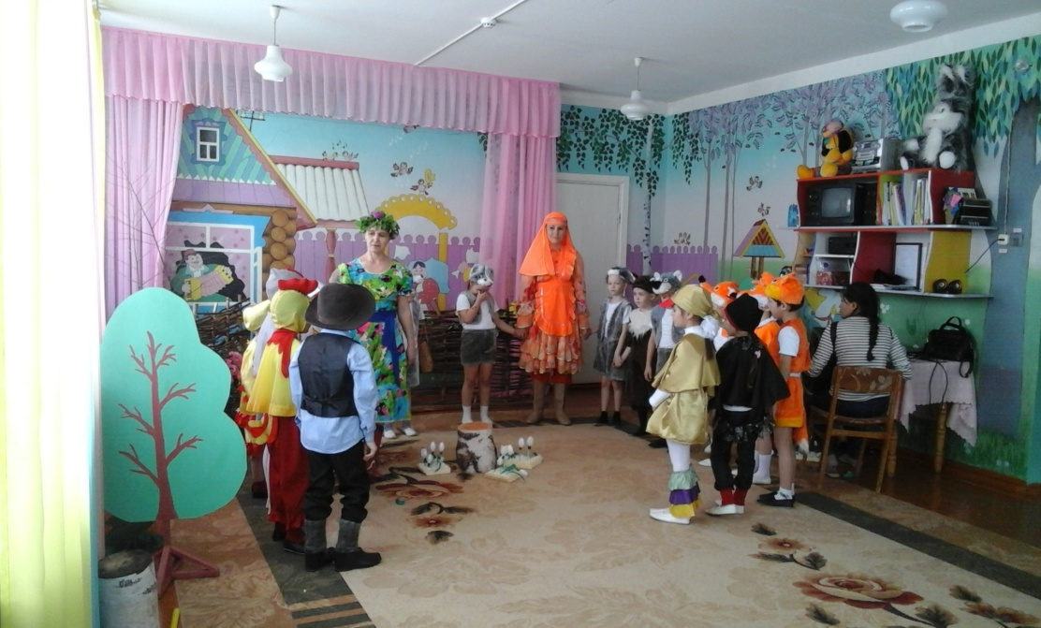

Тәрбиячеләр рус һәм ана теленә өйрәтү тирәлекләрен тулыландырып тордылар, бу эшкә ата-аналарны да тарттылар. Ә ясле төркемендә тәрбиячеләр һәм ата-аналар ярдәме белән яңа ком-су тирәлеге, ял тирәлеге һәм бармак моторикасын үстерүгә дидактик уеннар тирәлеге ясатылды. Һәр тәрбияче рус һәм ана теле шкафлары булдырып, аны төрле уеннар, кулдан ясалган җиһазлар, курчаклар белән тулыландырып торды, шулай ук УМК материаллары да әлеге тирәлекләрдә урын алды.
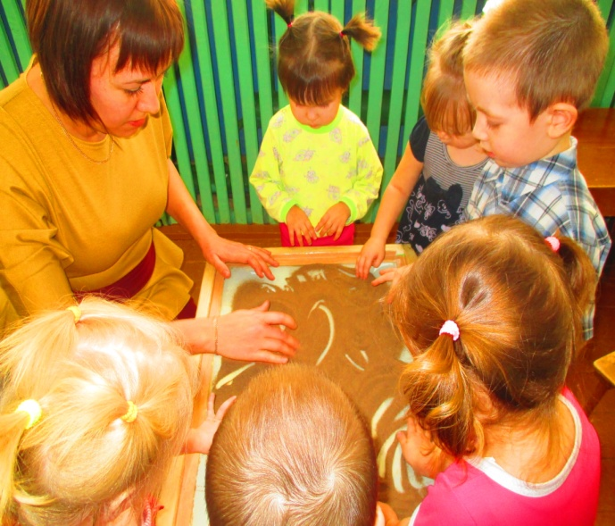
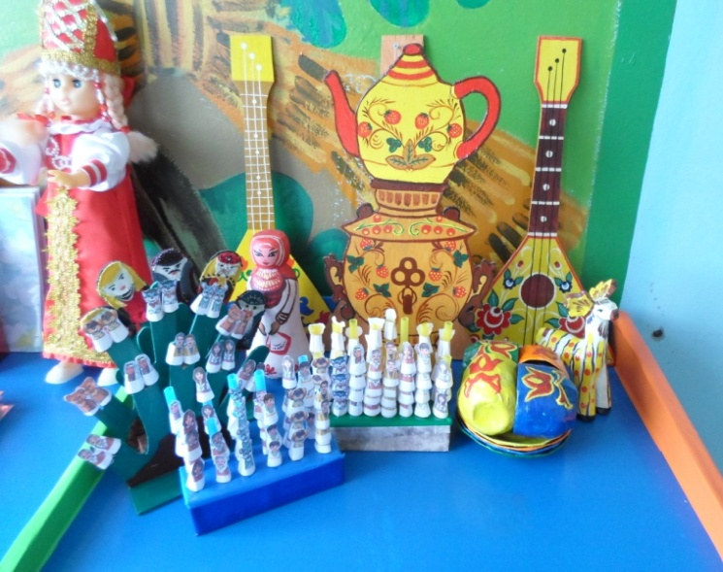

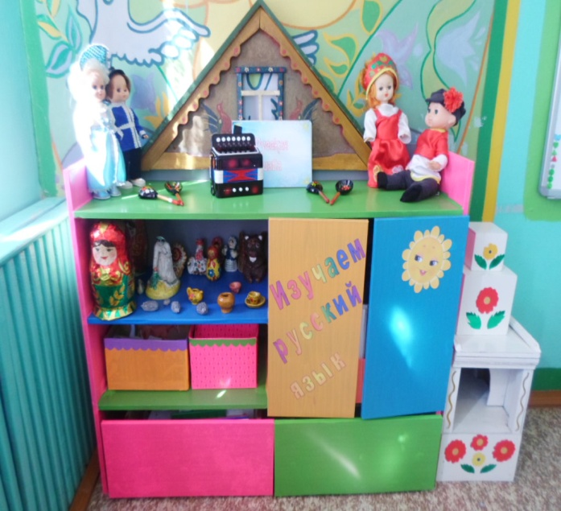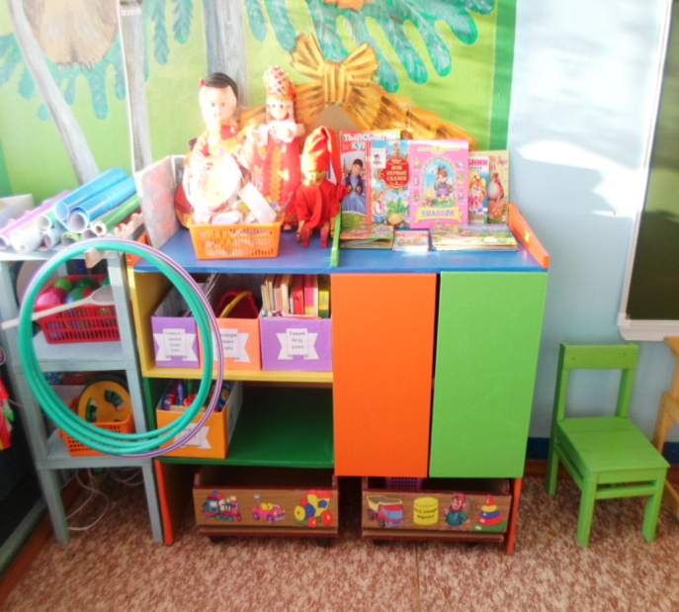

Һәр төркем бүлмәсендә магнитофон, ноутбук, методик бүлмәдә компьютер, музыка залында телевизор, мини кинотеатр, музыкаль үзәк, проектор, микрофоннар булдырылган. Балалар белем һәм тәрбия бирү эшендә бу җиһазлар уңышлы кулланыла.
Юл йөрү, рус һәм ана теленә өйрәтү тирәлекләрендә, эстетик зәвык тәрбияләү урыннарында тиешле белем – тәрбия алу өчен мөмкинлекләр булдырылган: күрсәтмәлелек, зур күләмле уенчыклар, дидактик уеннар, схемалар, җиһазлар, юл билгеләрен өйрәтү өчен треножорлар, магнитлы билгеләр, транспортлар, велосипедлар, хәрәкәтне үстерү өчен макет өстәл, курчаклар, альбомнар, ширмалар һ.б. булдырылган.

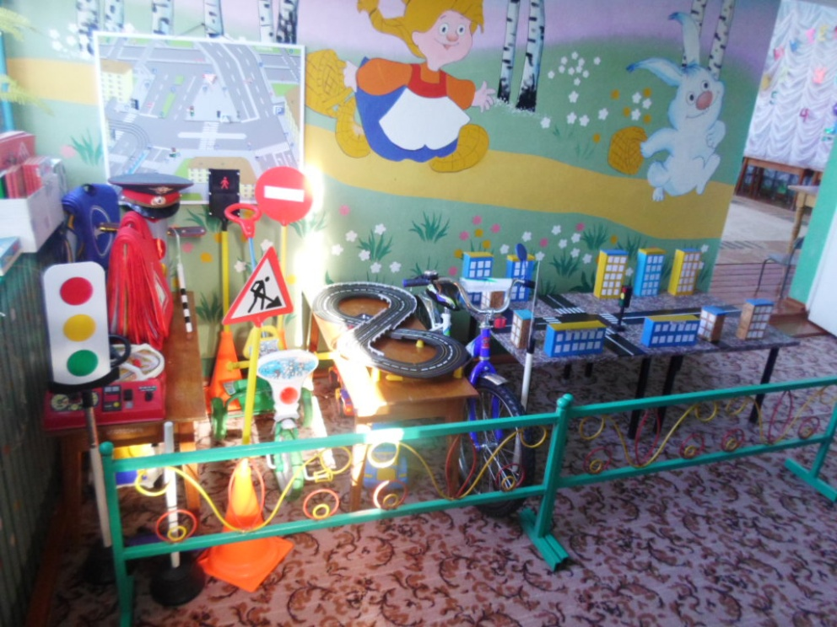

Бигрәк тә юл кагыйдәләренә өйрәтү буенча балаларга күп игътибар бирелә. Юл йөрү почмагында һәм участокта балаларны дөрес йөрергә өйрәтүдән тыш, ата-аналарга һәм ЮХИДИ хезмәткәрләренә ачык чаралар еш үткәрелеп,балаларның белемнәре тагын да ныгытылып тора. Балалар Юл йөрү кагыйдәләренә әлеге тирәлектә өйрәнәләр, эшчәнлекләрнең бер өлеше дә шунда уза. 2016-2017 уку елында яңа автогородок кайтып, әлеге тирәлекне тагын да баетып җибәрде. 2017 елның 19 апрель көнендә зурлар төркеме балалары белән тәрбияче Султанова Л.Х. телевидение һәм ГАИ бүлеге директоры Р.З.Саетова катнашында ата-аналар белән берлектә ачык чара күрсәттеләр. Әлеге автогородок та кулланылды. Күңел ачудан күренешләр:

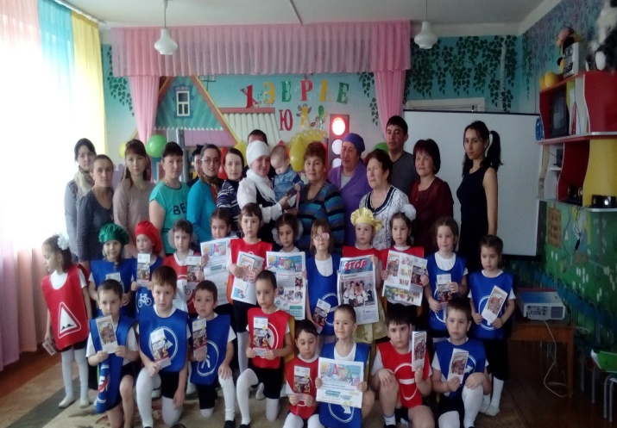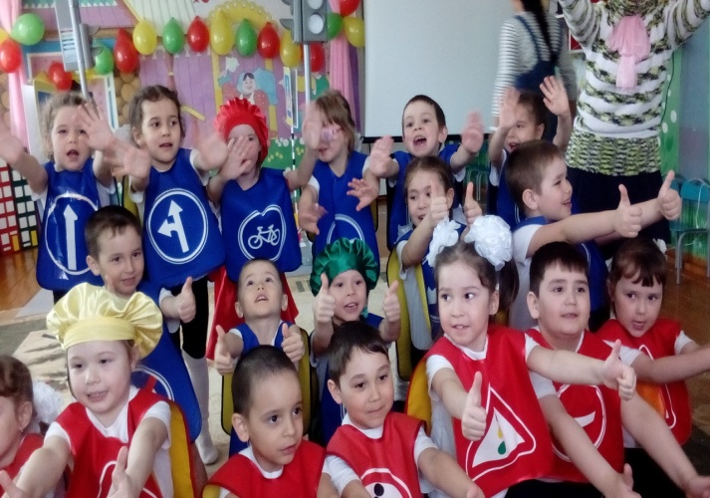

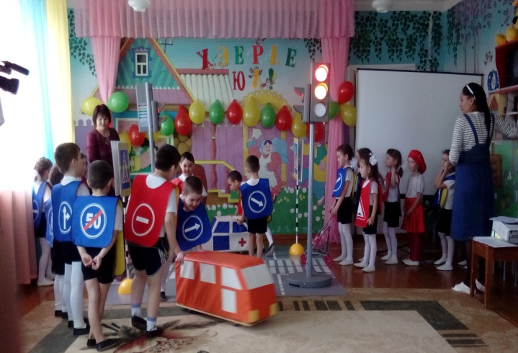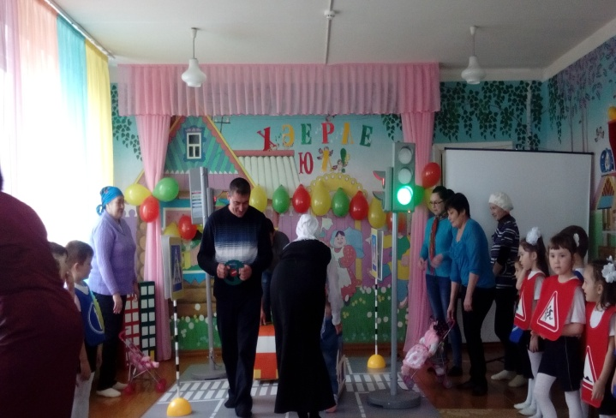
Шулай ук музеебыз да үз урынын үзгәртте. Анда милли гореф –гадәтләребез турында искә төшереп торучы халкыбызның борынгы көнкүреш җиһазлары урын алган. Ата-аналар һәм тәрбиячеләр ярдәме белән баетылып тора.

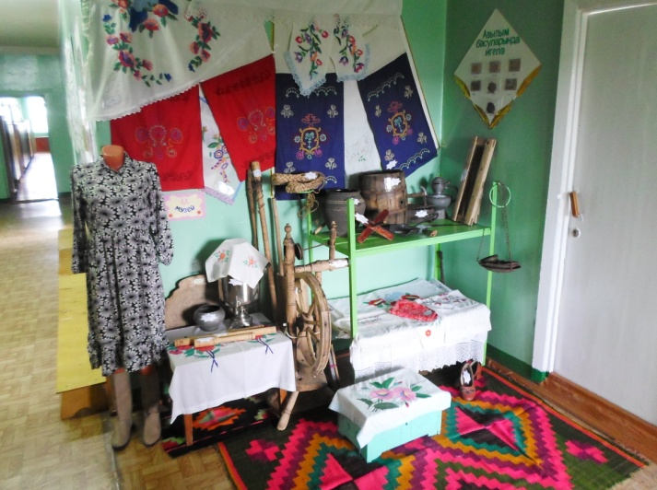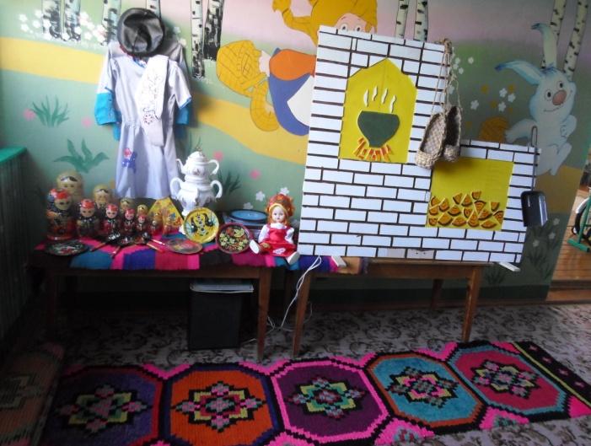

2016 елның җәй аенда район җирлегендә узган “Ак калфак” фестивале авылыбызда да булып, безнең балалар бакчасына да юл тотты. Әлеге кунакларны без балаларның татар биюе белән каршы алып, бакчада булган музеебызны, тирәлекләребезне дә күрсәттек. Соңыннан балалар бедән “Әбиемнең күңел сандыгы” исемле ачык чара карадылар.
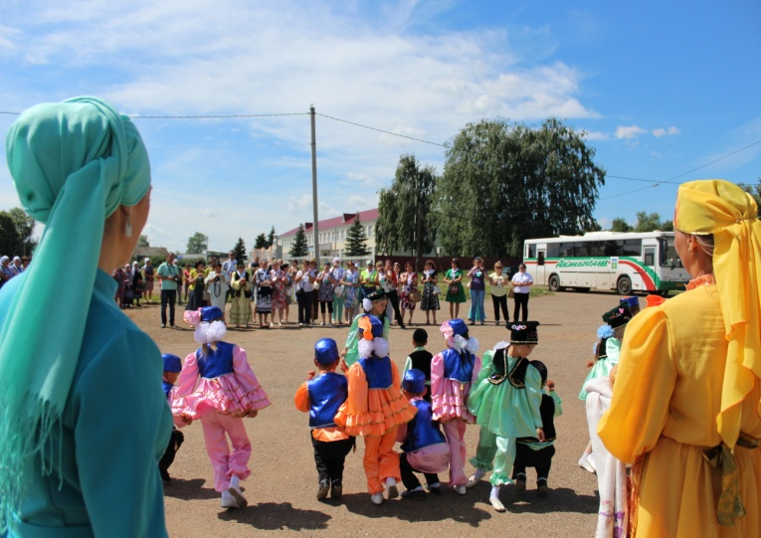 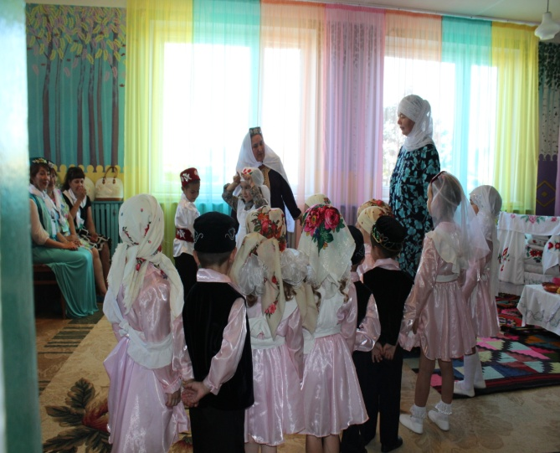 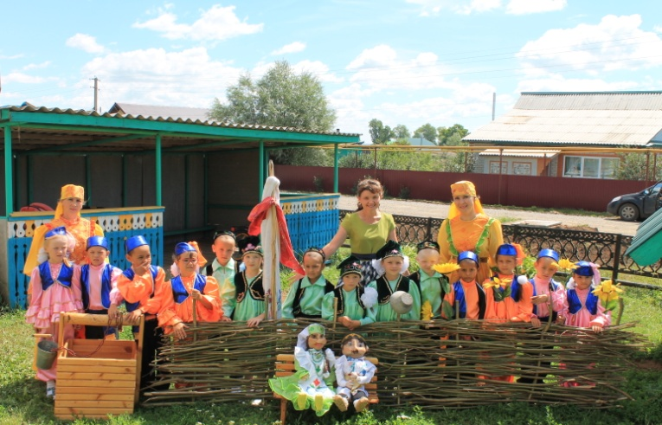 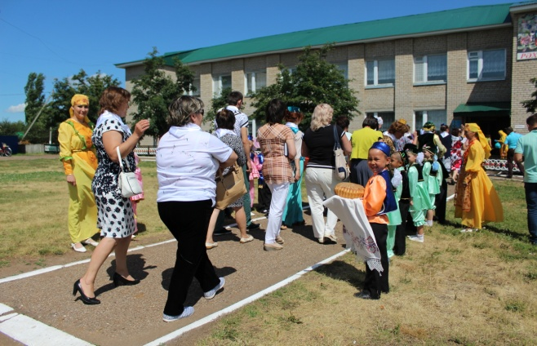 Балалар бакчасының тирәлеге дә татар милли гореф-гадәтләренә багышлап бизәлгән иде.
Балалар бакчасы ике катлы бинага, авылның урта өлешендә, мәктәп һәм административ биналарга якын урнашкан. Газ белән, үзенең котельнаясы аша җылытыла; су кергән һәм канализация үткәрелгән. Балалар бакчасы интеренет челтәренә тоташтырылган, үзенең сайты бар, ул ел әйләнәсенә яңартылып, тулыландырылып торыла.Төрле эшчәнлекләрне уздыру өчен тиешле теле-, аудио-, видеоаппаратуралар бар.
Кухня, прачка, склад аерым бинада урнашкан. Балалар бакчасы тимер һәм өлешчә агач койма белән уратып алынган. Балалар бакчасының 2 зданиесе дә пожар куркынычсызлыгы сигнализациясе белән тәэмин ителгән, үз каравылчысы да бар.

Балаларга уйнар өчен һәр төркемгә уен участоклары, спорт мәйданчыгы аерым җиһазландырылган. Балаларны азык белән тәэмин итәр өчен җитәрлек күләмдә яшелчә һәм җиләк – җимеш үстерелә, тәҗрибә участоклары да булдырылган. Анда балалар үсемлекләр утыртып, үзләре тәрбияләп үстерәләр.

Балаларга белем һәм тәрбия бирү өчен төркем һәм йокы бүлмәләрендә аларның яшь һәм шәхси үзенчәлекләрен искә алып мәгариф һәм фән министрлыгы тарафыннан 16 штук 3 яруслы кровать, 25 штук 2 урынлык өстәл, 50 урындык, 54 УМК җиһазлары ( алар эчендә 3 ноутбук – һәр төркемдә берәү) урнаштырылган.

Төрле юнәлешләрдә уен эшчәнлеген оештыру өчен уен почмаклары җиһазландырылган, шөгылләрне күп төрле алымнар кулланып үткәрерлек итеп кирәкле материаллар тупланган, һәр төркем бүлмәсе дә тулыландырылды, баетылды.
2017 елның 21 март көнендә Яңа Әлем балалар бакчасында «ФДББСны тормышка ашыру шартларында сөйләм үсеше һәм эстетик сәнгать үсеше белем бирү өлкәләрен интеграцияләү” темасына Актаныш муниципаль районы тәрбиячеләр киңәшмәсе булып узды. Анда барлыгы 52 тәрбияче, район мәгариф бүлеге методисты Хасанова Н.Н. һәм район балалар бакчасы методистлары катнашты. Киңәшмәдә Яңа Әлем балалар бакчасында балалар белән сөйләм үсеше һәм эстетик сәнгать үсеше белем бирү өлкәләрен интеграцияләү буенча кечкенәләр төркемендә “Яз килә” темасына тәрбияче Максутова Л.Р.; уртанчылар төркемендә шулай ук “Яз” темасына Идрисова А.Н. белем бирү эшчәнлекләре күрсәтсәләр, мәктәпкә әзерлек төркеме балалары белән тәрбияче Закирова Ф.Ө. һәм музыка җитәкчесе Фаррахова А.Ф. А.Алишның “Сер тотмас үрдәк” әкиятен сәхнәләштереп күрсәттеләр. Әлеге эшчәнлекләрдә балалар бакчасында сөйләм үсеше һәм эстетик сәнгать үсеше белем бирү өлкәләрен интеграцияләү ни дәрәҗәдә оештырылуын ачыклау, кирәкле методик ярдәмне күрсәтү, эшчәнлекләрне оештыру өчен федераль дәүләт белем бирү стандартлары буенча шартлар тудырылуны карау, эш оештыру буенча тәҗрибә уртаклашу кебек мәсьәләләр каралды. Киңәшмә өчен педагог Л.Х. Султанова “Белем бирү эшчәнлекләрендә сөйләм үстерү һәм нәфис-нәфәсәти үсешләрне интеграцияләү” темасына чыгыш әзерләгән иде, ә Л.Р. Максутова мастер-класс” күрсәтте.
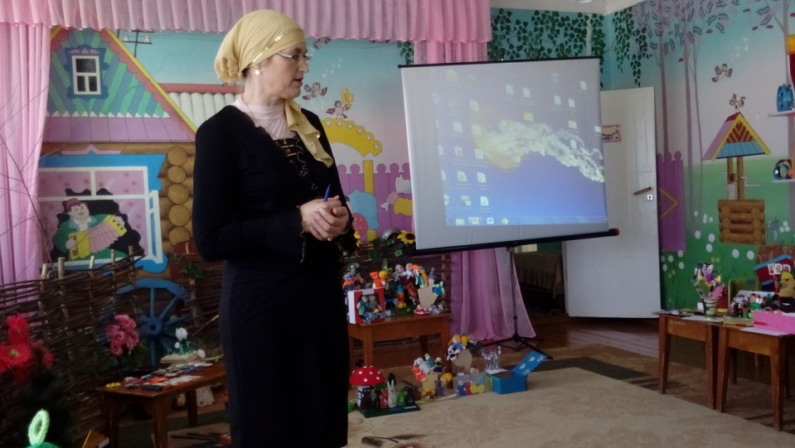

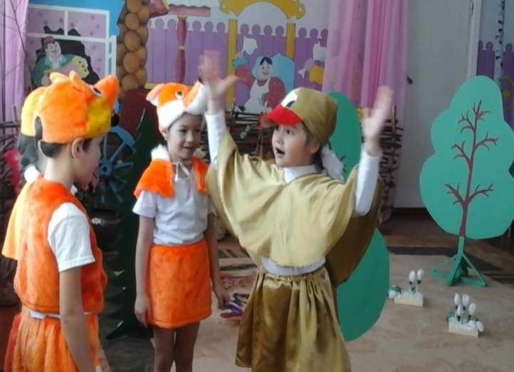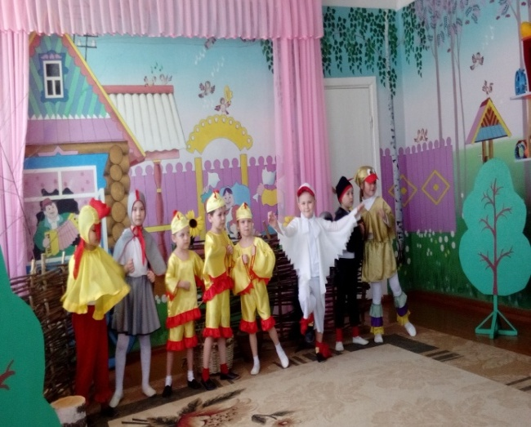

4. Конкурсларда катнашу
Шулай ук Республикакүләм һәр елда үткәрелеп килгән “Тәрбияче – 2017” конкурсында да актив катнаштык – педагог Максутова Л.Р. № 2 балала бакчасында зурлар төркеме балалары белән “Ташлар илендә” исемле ачык белем бирү эшчәнлеге күрсәтеп, районкүләм тәрбиячеләр арасында 3 урын алуга иреште. Шулай ук Актанышның 1 санлы “Умырзая” балалар бакчасында үткән зона “Ел тәобиячесе-2017” конкурсында да актив катнашты. Тәрбияче анда балалар белән ачык белем бирү эшчәнлеге һәм презентация белән чыгышын тәкъдим итте. Әлеге конкурстан күренешләр:

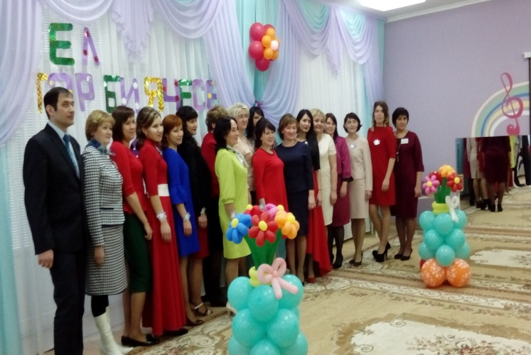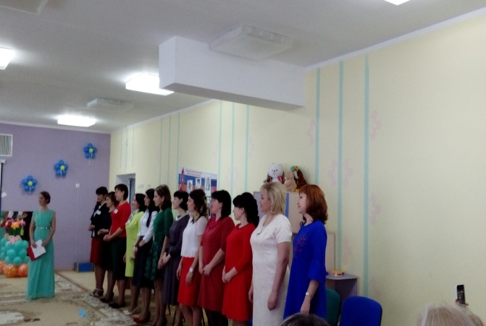

Зона ярышыннан куренешләр: “Умырзая балалар бакчасында” (Актаныш, Минзәлә, Мөслим, Сарман районнары тәрбиячеләре арасында
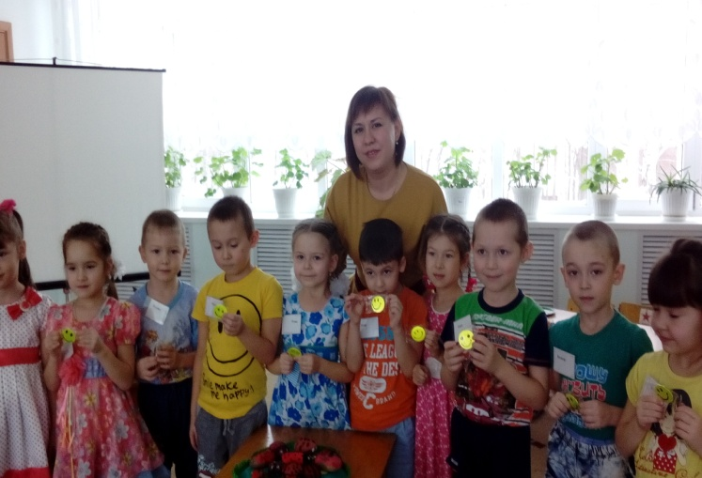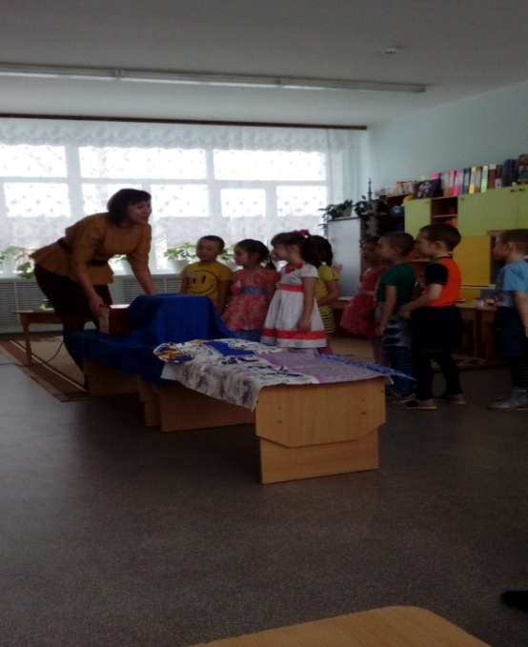
Актанышның № 2 балалар бакчасында 1 турдан куренешләр

Экология зонасына ата – аналар ярдәмендә кечкенә коймалар белән әйләндереп алып чишмә, күл бар, программа буенча гөлләр үстерелә, “Дару үләннәре”
Безнең басуларда игелә” стендлары урнаштырылган.
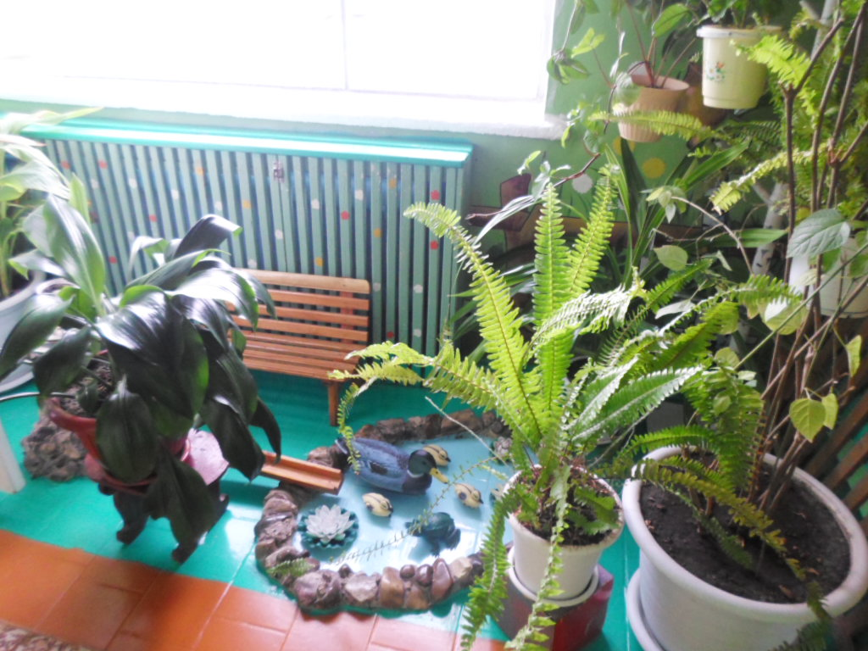

Психик киренкелекне йомшарту урыныда зур фонтан ясалган. Балаларга киренкелекне чыгару өчен челтерәп аккан чишмә тавышын тыңлап утырырга йомшак утыргычлар булдырылган, гөлләр үстерелә.

Балалар бакчасы тирәлеге дә төрле чәчәклекләргә күмелеп, авылыбызны ямьләп утыра: роза чәчәкләре һәм үз көчебез белән үсентеләрдән үстергән бик күп төрдәге чәчәкләр үстерелә.

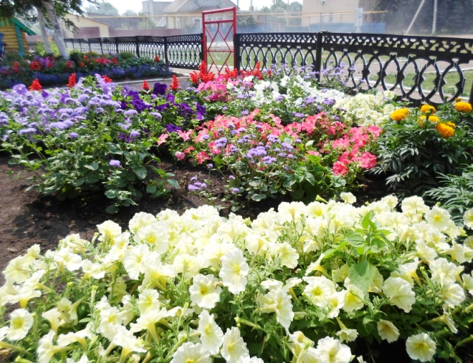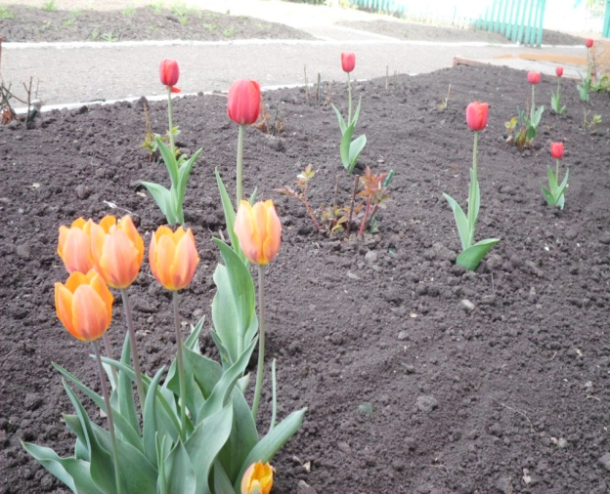

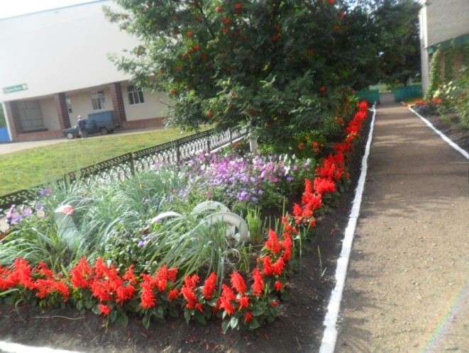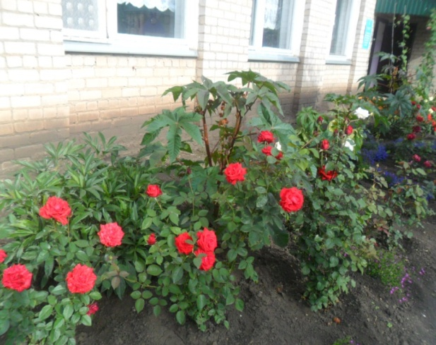

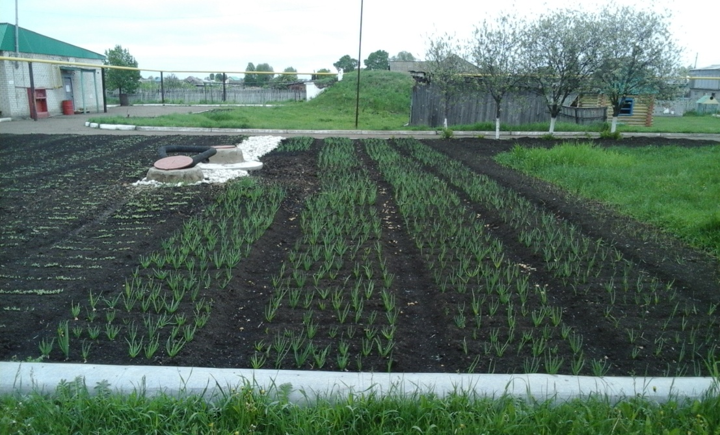

Ел дәвамында балалар һәм педагоглар өчен бик күп кенә конкурс, чаралар уздырылды. Аларда безнең балалар бакчасы даими катнашып килде. Әлеге нәтиҗәләр таблицада күренә.

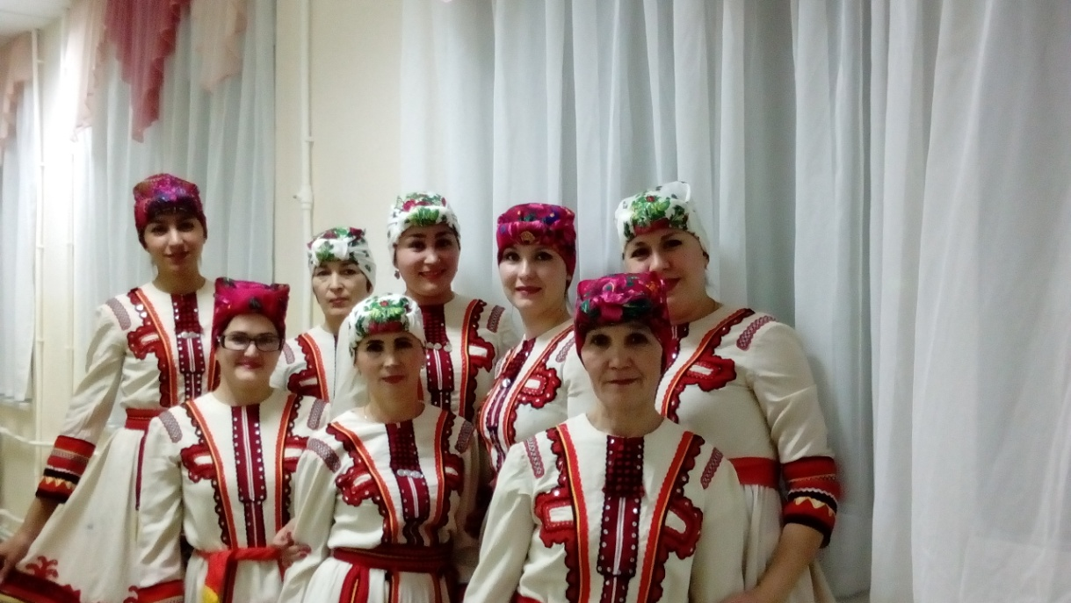

“Бию-мәйдан” конкурсыннан күренеш: “Мари” биюе белән бакча кызлары бию коллективы 2 урынга лаек булды

Шулай ук әлеге конкурста балаларның “Маша и медведь” биюе дә 3 урын алуга иреште.
Балалар өчен булган “Йолдызлык-2017” конкурсында балалар коллективы бик актив катнашты, сәләтле балалар елдан-ел арта барып, аларны сәхнәгә чыгарырга омтылабыз: авыл мәдәният йортында барлыгы 50 бала, район мәдәният йортында йомгаклау концертында 20 бала чыгыш ясады. Нәтиҗәләр: бию коллективлары арасында эстрада биюләрендә 1 урынга лаек булдылар, диплом һәм бүләк белән, авыл балалар бакчалары арасында гомуми 2 урын һәм бүләк (картина) белән бүләкләнделәр. Болар барысы да тәрбияче Закирова Ф.Ө.; Мирзасалихова Л.В.; Султанова Л.Х., кече тәрбиячеләр Фатихова Г.М., Габидуллина Җ.Ф. һәм музыка җитәкчесе Фәррахова А.Ф., ата-аналарның тырыш хезмәт нәтиҗәсе.

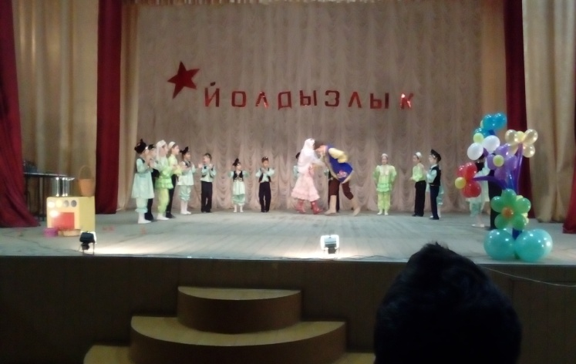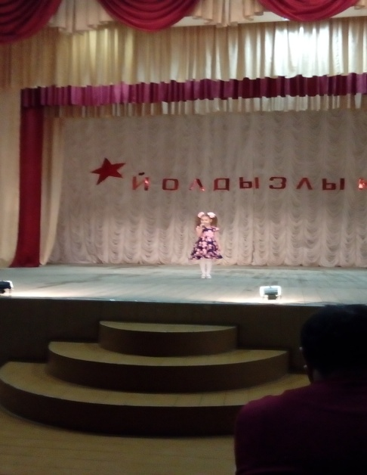

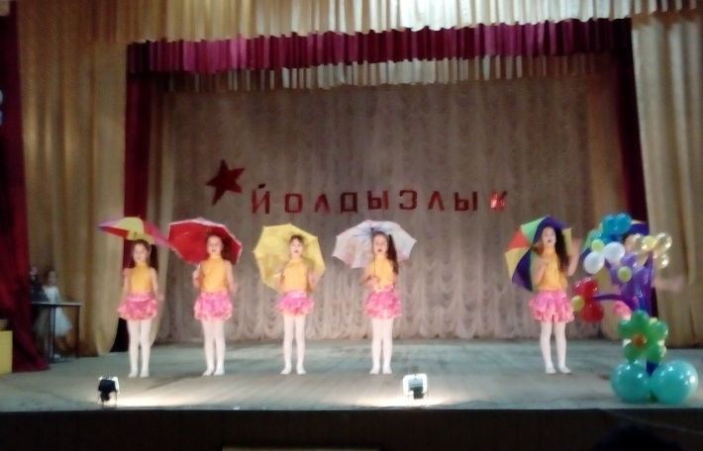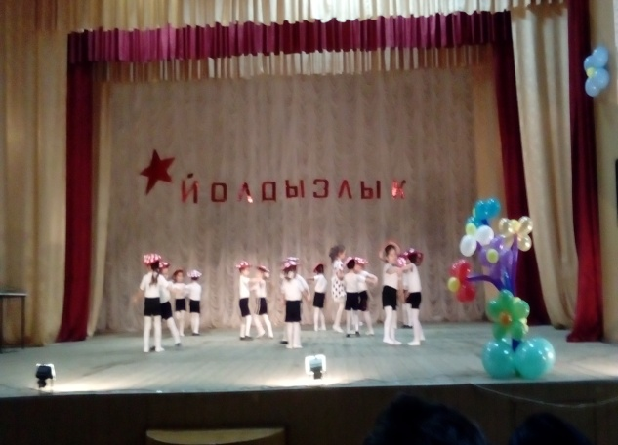

№ п/п | Конкурсның исеме | Нинди конкурс, кайда үткәрелде | Конкурста катнашучы | Балалар конкурсында оештыручы педагоглар | Нәтиҗәсе
1 | «Чәчәклектән панно” | Районкүләм | Балалар бакчасы коллективы | - | Авыл балалар бакчалары арасында 1 урын, рәхмәт хаты, 500 сумлык чәчәк алырга сертификат
2 | “Чәчәк үстерү” | Районкүләм | Балалар бакчасы коллективы | - | 2 урын, рәхмәт хаты, 300 сумлык чәчәк алуга сертификат
3 | “Мәктәптән тыш эшчәнлек” | Районкүләм | Педколлектив | - | Стенд һәм выставка белән катнашу
4 | Уку елына әзерлек конкурсы | Районкүләм | Балалар бакчасы коллективы | - | катнашу
5 | «Яңа елга иң яхшы бизәлеш» | Авыл җирлеге буенча | Балалар бакчасы коллективы | - | Авыл җирлеге буенча бүләк (чәйнек)
6 | “Яңа ел макскарады” (костюмнар бәйгесе) | Районкүләм | педколлектив | Максутова Л.Р. | 1 урын, грамота
7 | “Туган җирем Татарстан” | Районкүләм | педколлектив | -Султанова Л.Х.  - Аглямова Р.Х.  -Закирова Ф.У.  -Мирзасалихова Л.В.  -Максутова Л.Р. | -“Иң оригиналь курчак” номинациясенә лаек, диплом  3 урын, диплом  Рәхмәт хаты  Рәхмәт хаты  2 урын, диплом
8 | “Сайяр” 15.10.2016 | Творческий театральный фестиваль | Балалар коллективы | Закирова Ф.У.  Мирзасалихова Л.В. | катнашу
9 | “Лучший мастер класс педагога ДОУ” | Районкүләм | педколлектив | Султанова Л.Х.  Максутова Л.Р.  Аглямова Р.Х. | Участие  Номинация  Участие
10 | «Йолдызлык-2017» | Районкүләм | Балалар бакчалары арасында | Закирова Ф.У., Мирзасалихова Л.В., Султанова Л.Х., Фаррахова А.Ф. | Диплом, 2 урын  Бүләккә картина
11 | «Йолдызлык-2017» | Районкүләм | “Хореаграфия-халык биюләре» номинациясендә Татар биюе | Закирова Ф.У., Мирзасалихова Л.В., Фаррахова А.Ф. | Диплом
12 | «Йолдызлык-2017» | Районкүләм | “Хореаграфия- эстрада биюләре» номинациясендә “Маша и медведь” биюе | Мирзасалихова Л.В., Султанова Л.Х., Шарипова Л.Ф., | 1 урын, Диплом, катнашу
13 | «Йолдызлык-2017» | Районкүләм | «Конферанс» номинациясе Ильясов Ильгиз, Лутфуллина Зилә | Султанова Л.Х. Мирзасалихова Л.В. | Диплом, катнашу
14 | «Йолдызлык-2017» | Районкүләм | «Конферанс» номинациясе Ильясов Илгиз, Мухаметдинов Муса | Закирова Ф.У., Мирзасалихова Л.В. | Диплом, катнашу, диплом
15 | «Йолдызлык-2017» | Районкүләм | «Вокал-соло» номинациясендә Муллахметов Ренат | Султанова Л.Х., Фаррахова А.Ф. | Диплом, катнашу
16 | «Йолдызлык-2017» | Районкүләм | «Вокал-соло» номинациясендә Сарварова Асылъяр | Султанова Л.Х., Фаррахова А.Ф. | Диплом, катнашу
17 | «Бию-мәйдан» фестиваль -конкурсы | Районкүләм | Балалар бию коллективының “Маша и медведь” биюе | Ата-анасы, Султанова Л.Х., | 3 урын, диплом, 3000 сум акчалата бүләк
18 | «Бию-мәйдан» фестиваль -конкурсы | Районкүләм | Тәрбиячеләр бию коллективының  “Мари халык биюе” | Тәрбиячеләр | 2 урын, диплом, 4000 сум акчалата бүләк
19 | «Мама – это счастье» рәсем конкурсы 21.11.2016 | Районкүләм, мәгариф идарәсе | -Открытка для мамы – (Сарварова А.А.- 5 яшь)  -Мамины руки – (Нуриманова Д.В. – 5 яшь)  -Мирзасалихов Гомәр – 3 яшь  -Закирова Адилә-6 яшь  -Коллектив эш (уртанчылар төркеме) | Султанова Л.Х., Идрисова А.Н., ата-анасы  Султанова Л.Х., Идрисова А.Н., ата-анасы  Аглямова Р.Х., ата-анасы  Закирова Ф.У., ата-анасы  Аглямова Р.Х., Максутова Л.Р.  Аглямова Р.Х., Максутова Л.Р. | катнашу  катнашу  катнашу, диплом  1 урын, диплом  -катнашу  -номинация
20 | “Юный чтец” шигырьләр конкурсы | Бакчакүләм мәгариф идарәсе | Нуриманова Д.В. (5 яшь)  -Ильясов Илгиз (5 яшь)  -Нуриманова Д.В. (4 яшь)  -Нафиков Р.Р.  (6 яшь)  -Муллахметов Р.Р.(3 яшь) | Султанова Л.Х., ата-анасы  Мирзасалихова Л.В.  Султанова Л.Х.  Закирова Ф.У., Мирзасалихова Л.В.  Максутова Л.Р. | 1 урын, грамота  -3 урын  -катнашу  -катнашу  -катнашу
21 | “Мин әкиятләр яратам” | Районкүләм, мәгариф идарәсе | Сарварова А.А. (5 яшь) -  Галеева А.Ф. (6 яшь)  Исламхуҗин Р.Р. | Ата-анасы, Султанова Л.Х., Мирзасалихова Л.В.  Ата-анасы, Закирова Ф.У., Мирзасалихова Л.В.  Ата-анасы, Закирова Ф.У., Мирзасалихова Л.В. | 2 урын  3 урын  катнашу
22 | «Воспитатель года-2017» | Республикакүләм конкурсның район туры | Максутова Л.Р. | - | 3 урын, диплом
23 | «Воспитатель года-2017» | Республикакүләм конкурсның зона туры | Максутова Л.Р. | - | Катнашу.
24 | “Кулъяулыгым – бүләгем” | Районкүләм | Балалар – 1)Хаҗиева Алия  2)Мухамадиев Әмир | Султанова Л.Х.  Аглямова Р.Х. | 1 урын, диплом  1 урын, диплом
25 | “Чана бәйгесе” | Районкүләм – Актаныш җирлекара үзәк китапханә” | педколлектив | - Аглямова Р.Х.  -Максутова Л.Р. | Катнашу, грамота  Катнашу, грамота
26 | Смотр-конкурс “Балалар бакчасында лепбук” | Районкүләм | педколлектив | Закирова Ф.У.  Султанова Л.Х.  Максутова Л.Р.  Мирзасалихова Л.В.  Идрисова А.Н.  Аглямова Р.Х. | 3 урын, грамота  Катнашу  Катнашу  3 урын, грамота  Катнашу  катнашу

Бакчада ел дәвамында түбәндәге түгәрәкләр эшләп килде:
1. “Туган ягым” – җитәкчесе Аглямова Р.Х.
2. “Әкият” – җитәкчесе Ф.Ө.Закирова
3. “Весёлый английский” – җитәкчесе Идрисова А.Н.
5. “Весёлые ложкари” – җитәкчесе А.Ф.Фаррахова
6. “Тамчыкай” – җитәкчесе Султанова Л.Х.

Тәрбиячеләр түгәрәкне перспектив план нигезендә үткәрделәр. Түгәрәкләргә балалар теләп катнаштылар , өйрәнелгәннәр ата-аналарга, бакчаның бүтән төркем балаларына тәкъдим ителде.
Бакчада сәләтле балалар белән эш оештырылды: балалар белән түгәрәк эшләре, театр куюлар оештырылды, рәсем , шигырь һ.б конкурсларга әзерлек эшләре алып барылды.

Шулай ук ел башында мәктәп белән элемтә планы төзелеп, мәктәп директоры тарафыннан расланып, ел дәвамында элемтә алып барылды Нургалиева Лениза Зәки кызының 1 класста Әлифба бәйрәмендә булдык, эшчәнлеккә анализ ясадык, алга таба эшнең нинди алымнарын кулланганда белем һәм тәрбия бирү эшенең нәтиҗәле булачагын күзалладык. Баян түгәрәгенә йөрүче балалар түгәрәк җитәкчесе Флүн абыйлары белән балалар бакчасына кереп баянга өйрәнү серләре белән таныштырдылар. Балалар белән белем көненнән башланып киткән бәйләнеш ел дәвамында сузылды: мәктәпнең китапханәсенә, ашханәгә, музыкаль залларга экскурсияләргә бардылар, башлангыч класс балалары театры күрсәттеләр. Укыту – тәрбия эшләре буенча урынбасар Д.Исламова, башлангыч класс укытучысы Фирая Сарварова, Фәйрүзә Нәкиевна Зарипова, Нургалиева Лениза Зәкиевналар һәм тәрбия эшләре буенча урынбасар Эльвира Мияссаровналар белән берлектә җыелышлар вакытында балалар бакчасы һәм мәктәп эшчәнлекләренә анализ ясалып, алга таба ниндирәк юнәлешләрдә эш алып барырга кирәгенә планнар корылды, эш юнәлешләре каралды. Мәктәп белән бакча арасында тыгыз элемтә булдыру – балаларга белем һәм тәрбия бирүдәге туган авырлыкларны җиңел чишәргә ярдәм итә.

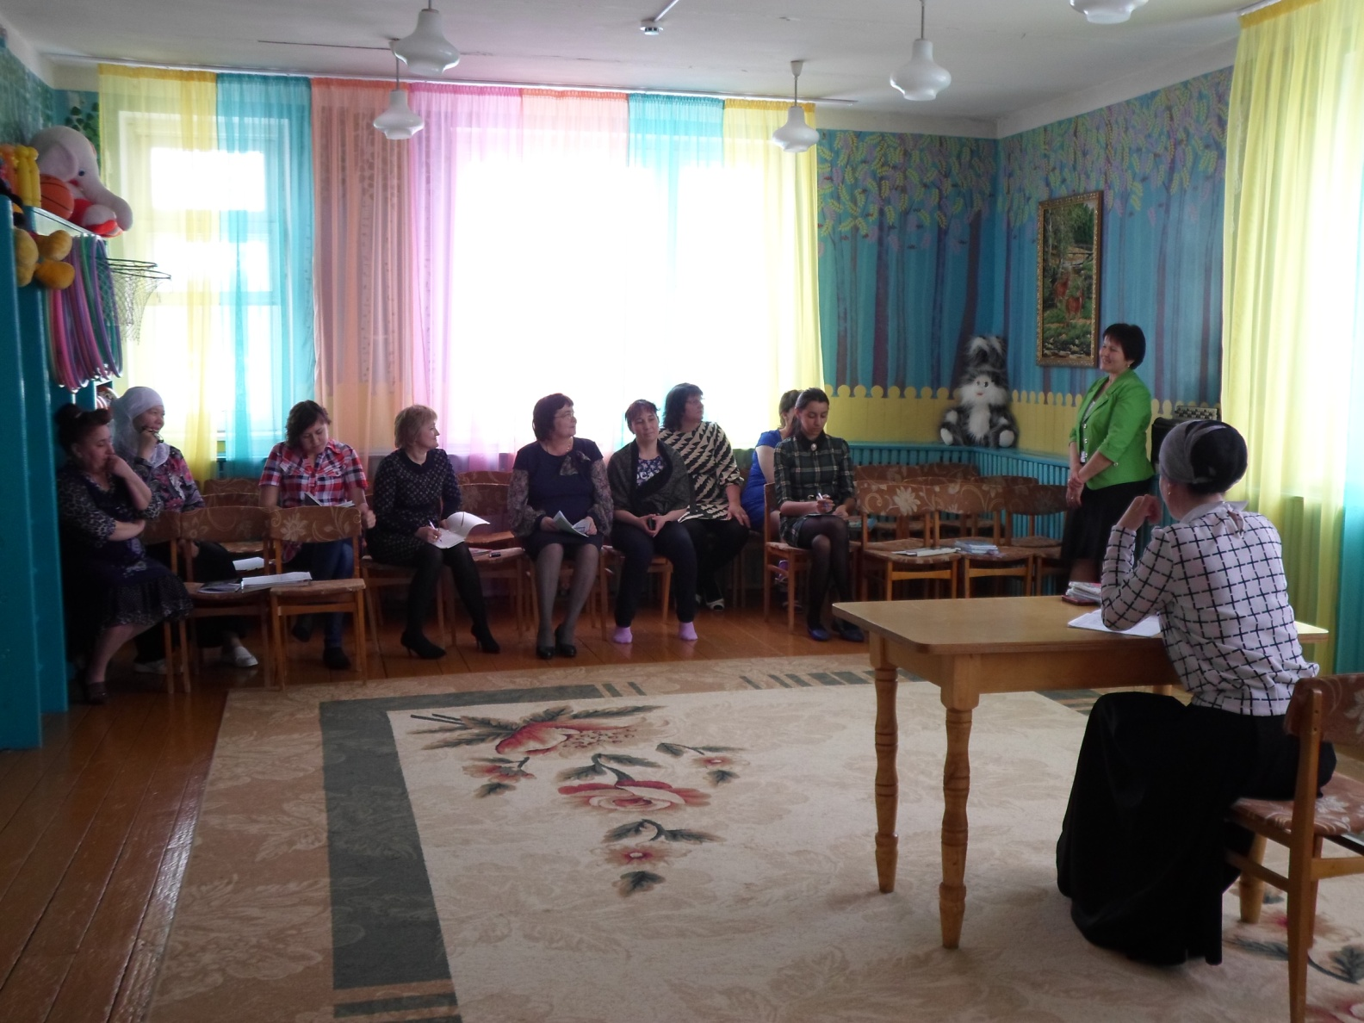

Балалары бакчада тәрбияләнүче гаиләләрнең - 18 гаилә күп балалы гаилә, тулы булмаган гаилә - 4, әтидән аерым яшиләр, ярты ятим – 2; әниләре тәрбияли.
18 бала ата-аналар түләвенең 50%, ә 1 инвалид бала 100 % ташламасыннан файдалана. Бакча хезмәткәрләре ата-аналар белән һәрвакыт элемтәдә тора. Ел дәвамында 2 гомуми, 12 группа җыелышлары уздырдык. Һәрдаим бәйрәмнәргә чакырып, бергәләп бәйрәмнәр, ачык ишекләр көннәре үткәрдек. Ата-аналар өчен «Сабыйга», «Сәламәтлек», «Бездә бәйрәм», “И, гүзәл туган ягым” стендлары ел дәвамында яңартылып торылды. «Юлда йөри беләбезме?», “ФГОС – балалар бакчасында”, “УМК кулланылышы” темаларына, “Тиздән – мәктәпкә!”, “Тукай безнең йөрәкләрдә”, “Бөек Җиңүгә 72 ел!” темаларына папка ширмалар, стендлар ясадык. Әңгәмә, консультацияләр үткәрдек. Балаларга хезмәт күнекмәләре бирү өчен ата-аналардан эш кораллары ясатып алдык.
«Үз балаңны беләсеңме?», «Мәктәп тормышы» темаларына ата-аналардан анкеталар тутыртып алып гомуми нәтиҗәләр ясадык, кроссвордлар чиштердек. Ата-аналардан алынган анкета нәтиҗәләре - 98% уңай. Ата-аналар тарафыннан бакча эшчәнлеге уңай бәяләнде. Май аенда мәктәпкә әзерлек төркеме балаларының ата-аналары белән йомгаклау җыелышы үткәрелде, балаларның тест нәтиҗәләре , характеристика белән таныштырдык, киңәшләр бирдек.
Ел дәвамында бакчада эшчәнлек яңа ФГОС таләпләренә нигезләнеп төзелгән еллык план нигезендә алып барылды, программа буенча һәм үзебезнең бакчаның традициясе нигезендә төрле бәйрәмнәр, шигырь, җыр, спорт конкурслары уздырып килдек. “Белем көне“, “Җәйге спорт бәйрәме”, “Чәчәк бәйрәме”, “Өлкәннәр көне”, “Сөмбелә”, “Аналар көне “,”Каз өмәсе”, “Яңа ел”, авыл халкы өчен клубта искечә Яңа ел бәйрәме , “ Кышкы спорт бәйрәме”, “Әтиләр бәйрәме”.”Гаилә бәйрәме”, “8март - әниләр бәйрәме”, “Нәүрүз килә”, “И туган тел- бөек тел”-Г.Тукай кичәсе,”Кошлар көне”, “Карга боткасы”, “72 ел-Җиңү”, “Саубул бакча” мәктәпкә озату бәйрәме, 1июнь балаларны яклау көненә “Бәхетле балачак- спорт бәйрәме”, “Сабантуй” бәйрәмнәрен раслатылган, һәр балага бәйрәм хисе тудырырлык, үзе теләп катнашырлык, программалар белән, балаларның сәләтләрен ачу , аны үстерү максатын тормышка ашыру өчен эшләдек.
Алдагы күренешләр ел дәвамында узган бәйрәмнәрдән, экскурсияләрдән:

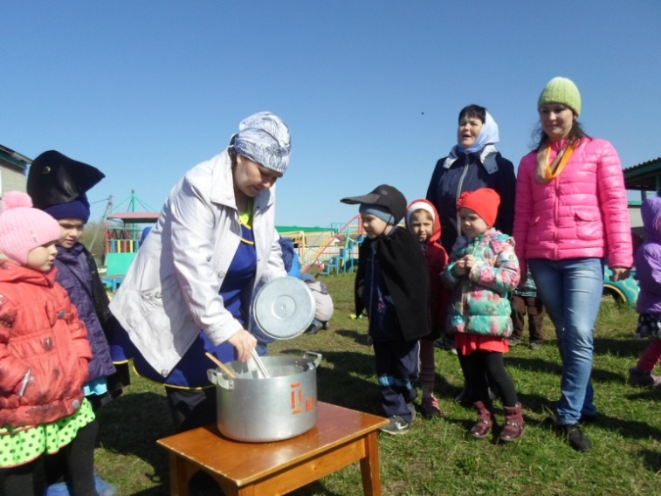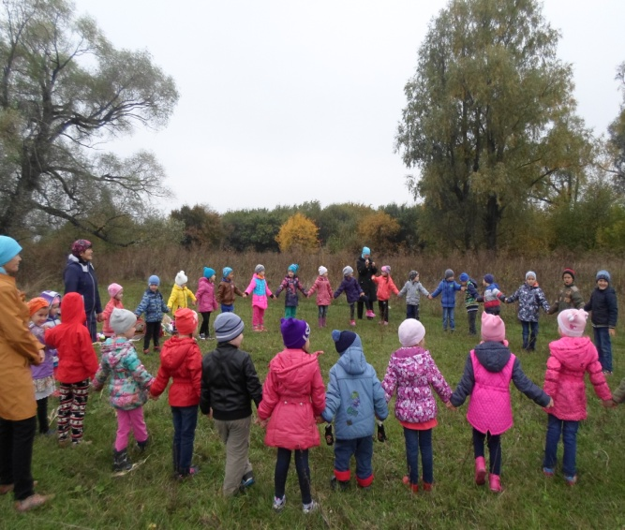

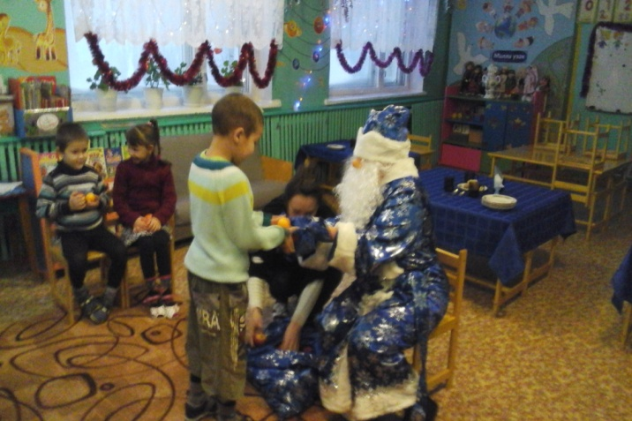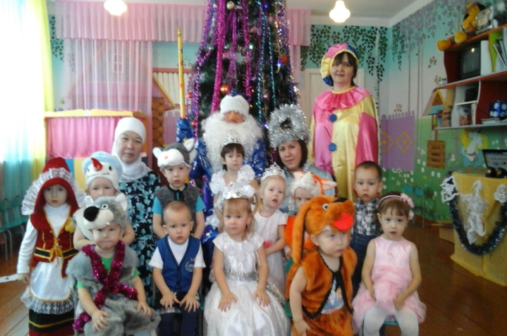

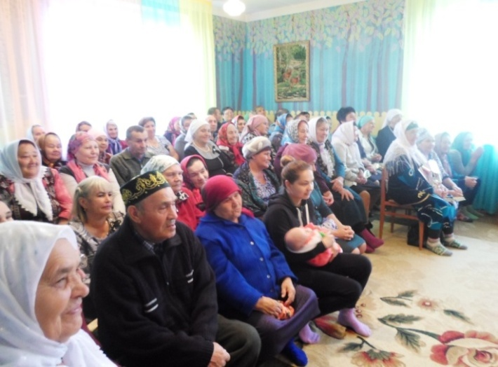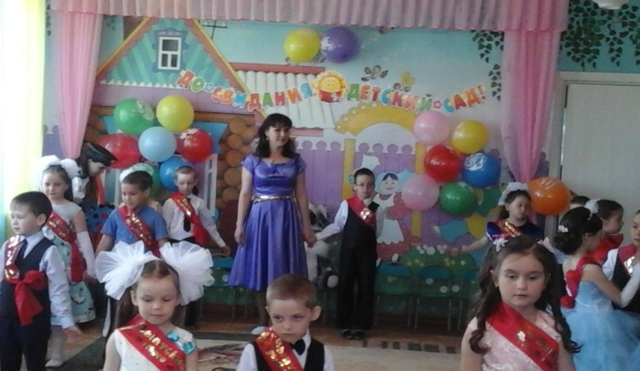
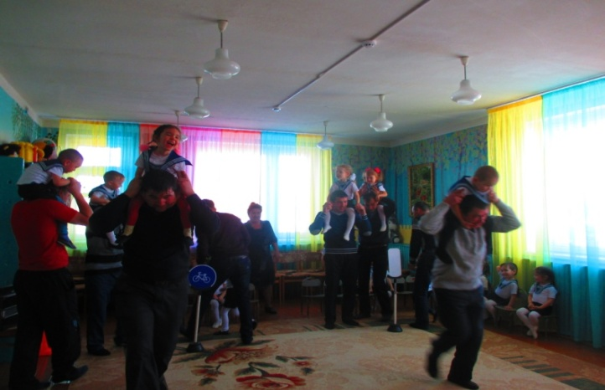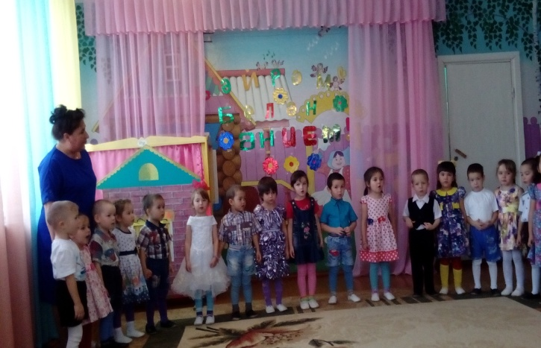

Ел дәвамында балалар белән авыл мәдәния йортында үткән “Өлкәннәр көне”, “8 март”, “Йолдыздык – 2017” кичәләрендә катнаштык. Район мәдәният йортында 2 тапкыр “Йолдызлык-2017” бәйгесендә катнаштык. Район телевидениесы аша “Балаларны юл йөрү кагыйдәләренә өйрәтү” темасына чыгышлар ясалды, справкалар алып теркәлде. Китапханәчегә атна саен бакчадагы яңалыклар бирелеп, үз чыгышында алар белән ул радио аша таныштырып барды. Бу эштә тәрбияче Р.Х.Әгъләмованың тырышлыгы зур булды. Авыл музеена, кибет, библиотека, мәктәп, пункт, урманнарга экскурсияләр оештырылды. Мондый урыннарда балалар бик теләп катнаша.
Бөек җиңүнең 72 еллыгына багышлап авылыбызның бердәнбер ветераны Мирзаян ага Фахертдинов белән балалар аның өендә кунакта очраштылар, ачы сугыш һәм бөек җиңү турында сугыш ветераныннан мәгълумат алдылар; әтиләр белән “Бөек җиңүнең 72 еллыгына карата кулдан ясалган уенчыклар күргәзмәсе дә булды. 8 май көнне авылдагы һәйкәл каршында чыгыш ясадык.

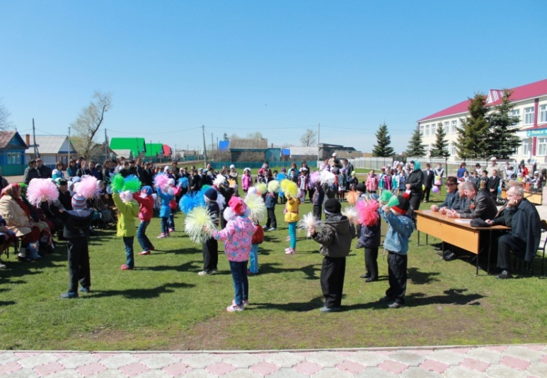 Ветераннарыбызны котлап балаларның һәйкәл янындагы чыгышы

Хәзерге көндә балалар бакчасы чыгарылыш кичәсенә, сабантуй һәм 1 июнь – балаларны яклау көнен уздырырга әзерләнә. Киләчәктә дә балаларга белем һәм тәрбия бирүне сыйфатлы итеп башкарырга кирәк дигән теләктә калабыз.

2017 – 2018 уку елына бурычлар:

- Мәктәпкәчә белем бирү эшендә федераль дәүләт белем бирү стандартларына нигезләнеп, педагогик хезмәткәрләрнең профессиональ осталыкларын үстерү өчен конкурсларда актив катнашу, методик эшнең актив алымнарын куллану аша шартлар булдыру.

- Гаиләдә һәм балалар бакчасында сәламәт яшәү рәвеше тәрбияләү аша
балаларның физик һәм психик үсешен саклап калу һәм ныгыту.

- Белем бирү эшчәнлеген оештыруның кызыклы алымнарын куллану аша ана һәм рус теле буенча тәрбиячеләр эшчәнлеген камилләштерү. Ана теле һәм рус телләрендә программаның югары өлешен үзләштергән балалар санын саклап калу һәм балаларның сөйләмен сыйфатлы камиллләштерүне дәвам итү.

- Иҗтимагый тормыш шартларында бала шәхесен җәмгыятькә яраклы итеп
үстерергә һәм өстәмә белем бирүнең сыйфатын яхшыртырга;

5. Балалар бакчасы һәм гаилә арасындагы элемтәне халык педагогикасына, алдынгы гаилә тәҗрибәсенә таянып ныгытырга, милли рухта мәхәббәт тәрбияләүгә юнәлтергә.

